Comunicaciones y Transportes

2 Plan Estratégico Sectorial Comunicaciones y Transportes

Plan Estratégico Sectorial

Comunicaciones y Transportes

Contenido

Directorio

Mtro. Alejandro Ismael Murat Hinojosa
Gobernador Constitucional del Estado Libre y Soberano de Oaxaca
- Introducción / 5

- Metodología / 7

- Marco Jurídico / 11

- Diagnóstico / 13

C. Fabián Sebastián Herrera Villagómez Secretario de las Infraestructuras y el Ordenamiento Territorial Sustentable

Lic. Alejandro Villanueva López Encargado de Despacho de la Secretaría de Movilidad

Ing. David Miguel Mayrén Carrasco Director General de Caminos y Aeropistas de Oaxaca

Lic. Francisco Alejandro Leyva Aguilar Director General de la Corporación Oaxaqueña de Radio y Televisión
Lic. Sergio Rafael Vera Díaz
Coordinador General del Comité Estatal de Planeación para el Desarrollo de Oaxaca

- Marco Estratégico / 29

- Marco Programático y Presupuestal / 39

- Marco de Resultados / 43

- Seguimiento y Evaluación / 45

- Conclusiones / 47 Gráficas, Tablas y Figuras / 49 Tablas y gráficas / 51

Introducción

l Plan Estatal de Desarrollo (PED 2016-2022) es el instrumento rector de la planeación de este Gobierno Estatal, donde se vierten los objetivos, estrategias, líneas de acción y las metas que orien- tan la toma de decisiones y los trabajos de una administración pública eficiente, moderna, trans- parente y de resultados, en coordinación y colabo- ración con los sectores públicos y sociales, con la finalidad de que se impulse el desarrollo económi-
E
co y social de Oaxaca.
Por su parte, el presente Plan Estratégico Sec- torial de Comunicaciones y Transportes, plasma de una manera clara y precisa las directrices derivadas de los Planes Nacional y Estatal de Desarrollo que ordenan el trabajo de la Secretaría de las Infraes- tructuras y el Ordenamiento Territorial Sustentable (SINFRA), así como de las dependencias rectoras en el tema y los organismos descentralizados del Sector, con el fin de coadyuvar en las tareas de un Gobierno determinado a cumplir los compromisos establecidos con la población oaxaqueña.
En este marco es conveniente subrayar que para construir una entidad que eleve significa- tivamente su productividad y competitividad e impulsar su desarrollo, se requiere de infraes- tructura en materia de comunicaciones y trans- portes, a partir de la mejora y ampliación de los caminos, carreteras, puertos y aeropuertos, de los servicios de telecomunicaciones y de la conectividad entre sus localidades. Forta- lecimiento de la infraestructura que permitirá la integración de zonas que hoy cuentan con menor desarrollo económico y fomentará la creación de polos de desarrollo interconecta- dos, con el propósito de generar una dinámica de crecimiento armónico.
En cuanto a las telecomunicaciones, es priori- dad garantizar el derecho de acceso a las nuevas tecnologías de la información y comunicación (TIC´s), así como impulsar la competencia y el desa- rrollo tecnológico, a efecto de que toda la pobla- ción del estado acceda a productos y servicios digitales de mayor calidad.
El objetivo primordial del Gobierno de Oaxaca es llegar al año 2022 con una infraestructura de comunicaciones y transportes consolidada y des- plegada estratégicamente mediante una agenda logística moderna que facilite el desplazamiento oportuno de bienes con costos más competitivos en el menor tiempo posible y con mayor seguri- dad, para disponer de regiones mejor conectadas y de esta manera incentivar el mercado interno, al mismo tiempo que brindar la oportunidad de competir nacional e internacionalmente en este aspecto, en beneficio de la calidad de vida de la población en su conjunto.
Con el presente Plan Estratégico Sectorial de Comunicaciones y Transportes, el Gobierno del Estado de Oaxaca confirma su compromiso con las y los oaxaqueños para impulsar un sistema moderno, eficiente y competitivo de transporte y comunicaciones que permita superar los rezagos de cobertura y que coadyuve al desarrollo de la entidad, al tiempo que establezca los instrumen- tos para orientar el gasto público en esta mate- ria, garantizando con ello el cumplimiento de los objetivos y estrategias vertidas en el Plan Estatal de Desarrollo 2016-2022.

Fabián Sebastián Herrera Villagómez Secretario de las Infraestructuras y el Ordenamiento Territorial Sustentable

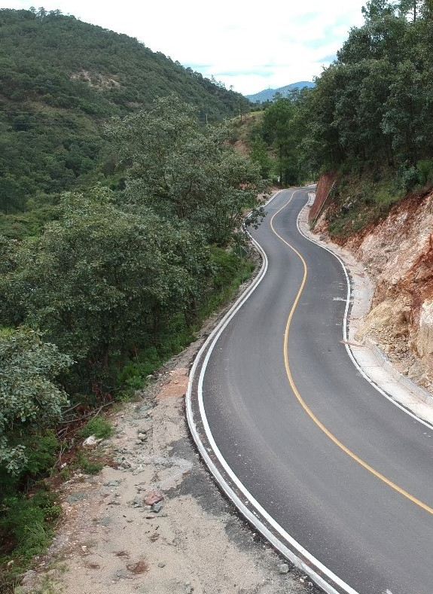

Plan Estratégico Sectorial Comunicaciones y Transportes
5

Metodología

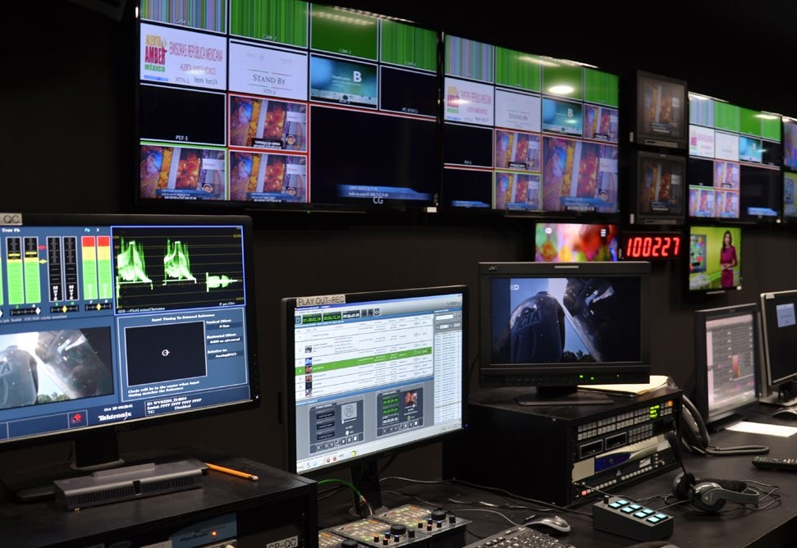
os Planes Estratégicos Sectoriales (PES) son ins- trumentos de Planeación Estatal que establecen las prioridades, objetivos, metas y la estimación anual y/o plurianual indicativa del gasto corriente y de inversión requerida por cada Sector para el
L
cumplimiento de sus objetivos.
La Ley Estatal de Planeación (LEP) establece, en su Artículo 48, que la Coordinación General del Comité Estatal de Planeación para el Desarrollo de Oaxaca (COPLADE), en coordinación y con el apo- yo de la Instancia Técnica de Evaluación, definirán las metodologías generales y específicas para la formulación, el seguimiento y la evaluación de los Planes derivados del Plan Estatal de Desarrollo (PED), y en su Artículo 71, que conjuntamente con la Secretaría de Finanzas establecerán las políticas y lineamientos para integrar la planeación con el presupuesto.
Con la finalidad de facilitar la ordenación siste- mática de la gestión plurianual de los Subsectores, la Planeación Estratégica Sectorial incorpora un conjunto de elementos metodológicos y procedi- mientos estandarizados.
Dicha ordenación se da alrededor de Objetivos, Estrategias, Programas y Subprogramas, los cuales orientan la programación y asignación de recursos con base en Metas e Indicadores de Desempeño (Impactos, Resultados y Productos), así como la definición de responsabilidades, la coordinación de acciones, el seguimiento, la evaluación de re- sultados y la rendición de cuentas.
El Artículo 36 de la Ley Estatal de Planeación establece que el PED se implementa a través de los Planes Estratégicos Sectoriales y demás pla- nes de él derivados, como son: los Regionales, los Institucionales y los Especiales, por lo que de con-
formidad con el Artículo 51 de esa misma Ley, los PES deben ser congruentes con el PED y contener como mínimo los siguientes elementos:
- Un Apartado General con un breve diag- nóstico y análisis de la evolución y situación actual del Sector, incluyendo un análisis de riesgos;
- Los Objetivos Estratégicos Sectoriales, los lineamientos de política y una priorización sectorial de acciones;
- La Estructura Programática del Sector en armonía con el PED y los Planes Regionales;
- Un Marco Sectorial de Gasto de mediano plazo, consistente con el Marco Anual y/o Plurianual de Gasto Corriente y de Inversión requerido para su ejecución;
- El Marco de Resultados Sectoriales en térmi- nos de productos, resultados e impactos es- perados, así como los indicadores y las metas aplicables para la medición del desempeño, y
- La Identificación de los Responsables Insti- tucionales y de los arreglos de coordinación para su ejecución.
Estos elementos están orientados al cumpli- miento de los objetivos del Plan Estatal de Desa- rrollo de Oaxaca (PED 2016-2022) y deben estar rigurosamente alineados al mismo, dado que éste se implementa a través de los Planes y Programas derivados de él, siendo los Planes Estratégicos Sec- toriales el principal instrumento para su realización. Conviene recordar dos aspectos que fueron fundamentales en la elaboración del PED 2016- 2022. En primer lugar, fue un proceso de natura- leza democrática y con una amplia participación social a través de 11 Foros Sectoriales, ocho Regio-

Plan Estratégico Sectorial Comunicaciones y Transportes
7

nales y uno Virtual, además de otros especiales. Contó con la participación de más de 5,300 acto- res provenientes de instituciones de la sociedad civil, de las organizaciones sociales, de colegios de profesionales y cámaras empresariales, de univer- sidades públicas y privadas, los distintos sectores productivos, de los tres niveles de Gobierno, quie- nes intervinieron en su elaboración, presentando más de 1,100 propuestas y diagnósticos. El resul- tado fue un profuso material que, junto con otras fuentes, fue procesado y articulado por cada uno de los Sectores para dar forma al PED 2016-2022, y posteriormente utilizado para los Planes Estraté- gicos Sectoriales.
El segundo aspecto fue que, para concretarse, se aplicó la Metodología del Marco Lógico (MML), dada su amplia aceptación en el sector público, su recomendación por prestigiadas instituciones, tales como el Banco Interamericano de Desarrollo (BID), el Banco Mundial, la Comisión Económica para América Latina y el Caribe (CEPAL), la obliga- toriedad de su uso indicada por la Secretaría de Hacienda y Crédito Público (SHCP) y la experiencia probada de ésta por muchos gobiernos.
Siguiendo dicha metodología, se elaboraron Árboles de Problemas en los que podían identifi- carse las relaciones causa-efecto de los principales problemas de cada Sector, y con los cuales se hizo un ejercicio de prospectiva a efecto de diseñar los nuevos escenarios a alcanzar y las intervenciones posibles para lograrlo. Se continuó con la selec- ción de alternativas y quedaron definidas las prin- cipales Estrategias con sus Líneas Generales de Ac- ción. Es necesario destacar que dicha metodología se aplicó en el PED 2016-2022 con flexibilidad, pues en ese momento correspondía establecer el Marco Estratégico General sin grandes niveles de concreción. Sin embargo, fue una herramienta muy eficaz para dar sustento metodológico al Plan Estatal.
En los Planes Estratégicos Sectoriales, por su parte, se utiliza de nuevo la Metodología del Mar- co Lógico, pero con mayor rigor. De hecho, el pro- ducto principal de ésta, la Matriz de Indicadores para Resultados (MIR), ha sido fundamental para la articulación interna de los mismos. Los principales indicadores de la MIR de cada Programa están pre- sentes en el Diagnóstico, en el Marco Estratégico y

Plan Estratégico Sectorial Comunicaciones y Transportes
8
en el Marco de Resultados. Son estos indicadores con sus metas los que miden la calidad del gasto debido a que la presupuestación y programación del gasto se realiza tomando como fundamento los objetivos, indicadores y metas establecidos en las MIR.
De este modo, se ha logrado vincular estrecha- mente el gasto a la Planeación Estratégica de la Administración Estatal y se sientan las bases meto- dológicas para que el seguimiento y la evaluación de los Programas Presupuestales se realicen de manera consistente. La articulación de esta lógica de Planeación, Programación, Presupuestación, Seguimiento y Evaluación en la estructura del Plan Estratégico Sectorial incorpora los siguientes ele- mentos:
  - Introducción: Visión de conjunto del Sector, señalando los principales retos derivados del Diagnóstico y las políticas públicas priorita- rias con las que se afrontarán, así como los resultados y cambios que se lograrán a través del trabajo comprometido y coordinado de los distintos actores del Sector.
  - Metodología: Explica la metodología adop- tada para la elaboración del Plan Estratégico Sectorial.
  - Marco jurídico: Establece el conjunto de Le- yes y Normas que regulan los aspectos espe- cíficos del Sector, incluidos los fundamentos legales de las atribuciones de las distintas Dependencias y Entidades de Gobierno e Instituciones que participan.
  - Diagnóstico: Identifica las problemáticas, potencialidades y oportunidades de cada Sector y Subsector. Este proceso incluye la integración y el análisis de la información estadística, geográfica y de campo, necesaria para dar cuenta del escenario de referencia, además de contar con indicadores estratégi- cos. Incluye tanto el análisis de la situación actual como la evolución reciente de los aspectos más relevantes. Los Foros Participa- tivos realizados para el PED han sido consi- derados como un importante insumo para el diagnóstico.
  - Marco Estratégico: Define con base en el diagnóstico del escenario futuro que se pre- tende alcanzar, para lo cual se establecen
los Objetivos Específicos y los Programas Operativos que guiarán y concretarán la ac- ción gubernamental. El Marco Estratégico se compone de los siguientes elementos
    - Definición de Objetivos: Las problemáti- cas señaladas y priorizadas en el diag- nóstico se transforman en un conjunto de Objetivos Específicos que están ali- neados al PED 2016-2022, así como al Plan Nacional de Desarrollo (PND) y los Objetivos de Desarrollo Sostenible de la Agenda 2030.
    - Definición de Programas Operativos con sus principales estrategias y acciones, a través de los cuales se garantiza el cum- plimiento del PED 2016-2022 en cada uno de los Sectores Estratégicos en los que interviene el Gobierno.
    - Prospectiva: Se presentan los resultados y metas a alcanzar durante el sexenio, que definen el nuevo escenario espera- do como resultado de la transformación operada en el Sector.
  - Marco Programático y Presupuestal: El PED 2016-2022 y los Planes de él derivados, implican una nueva orientación del recurso que asegure tanto la orientación estratégica del gasto corriente y de la inversión pública, como su articulación temporal. Por ello, los elementos del nuevo Marco Programático y Presupuestal son:
    - Nueva Estructura Programática: A partir de la revisión de la Estructura Programá- tica recibida de la Administración ante- rior y del análisis de las necesidades deri- vadas del PED 2016-2022, se procedió al ajuste, modificación, eliminación y crea- ción de los Programas, Subprogramas, Proyectos y Actividades, dando como resultado una nueva Estructura Progra- mática que a su vez permitió estructu- rar el Presupuesto 2018, de modo que el primer presupuesto elaborado por la
presente Administración nace alineado estratégicamente al PED 2016-2022. De esta manera, cada año se revisará dicha estructura para mejorarla con base en los insumos derivados de las evaluaciones.
    - Marco Plurianual del Gasto con Carácter Indicativo: Se ha llevado a cabo una pro- yección sexenal del gasto previsto para cada año en cada uno de los sectores en los que se articula el presupuesto. Esta proyección tiene carácter indicati- vo, dado que depende de condiciones sociales, políticas, económicas, financie- ras y presupuestales futuras, tanto del ámbito local como del nacional e inter- nacional, que difícilmente pueden de- finirse en el presente con certidumbre; pero que, en cualquier caso, es necesaria como marco de referencia indicativo.
  - Marco de Resultados (Indicadores y Metas):
Cada Plan Sectorial cuenta con una Matriz de Indicadores en la que se definen los indi- cadores clave para medir el desempeño del sector. Los indicadores son de tres tipos: de Impacto, de Resultados y de Productos, de modo que se atienda tanto los niveles estra- tégicos como los de gestión. Además, cada indicador tiene asignada una meta por cada año de ejercicio.
  - Seguimiento y Evaluación: Con el fin de monitorear el avance en el cumplimiento de los Objetivos Sectoriales y de conformidad con la normativa estatal, se plantea la Estrate- gia de Seguimiento a los Indicadores y Metas que se han establecido en las etapas de Pla- neación, Programación y Presupuestación.
Asimismo, a través de una valoración objetiva de la intervención sectorial y sus efectos, se incluirá la Estrategia de Evaluaciones al PED y a los progra- mas del PES, así como la utilización de los resulta- dos y recomendaciones derivadas de los Informes de Evaluación, con la finalidad de mejorar el diseño y los resultados de las políticas sectoriales.

Plan Estratégico Sectorial Comunicaciones y Transportes
9

Marco Jurídico

a Ley Estatal de Planeación en su Artículo 53 establece que los Planes Estratégicos Sectoriales (PES) serán elaborados por la Entidad coordinadora del Sector y con la participación de las Dependen- cias y Entidades coordinadas bajo los parámetros
L
establecidos por la Coordinación General.
Conforme al Artículo 37 de la Ley Orgánica del Poder Ejecutivo del Estado de Oaxaca, corres- ponde a la Secretaría de las Infraestructuras y el Ordenamiento Territorial Sustentable:
  - Formular en colaboración con la Secretaría de Desarrollo Social y Humano la instrumentación y coordinación de las políticas públicas del sec- tor de la infraestructura social y ejecutar por sí o por conducto de terceros las obras públicas y servicios relacionados con:
II. Infraestructura Social: Entendiéndose por ésta las edificaciones e instalaciones para ofrecer servicios de salud, educación, patrimonio edi- ficado, vivienda e infraestructura urbana;
- Infraestructura Básica: Entendiéndose por ésta el desarrollo de obras e instalaciones para agua; así como promover actividades para el cuidado, mejoramiento y restauración del medio ambiente, comunicaciones, transportes y energías.
Mientras que el Artículo 6 de la Ley de Entida- des Paraestatales del Estado de Oaxaca, faculta al Gobernador del Estado para “determinar agrupa- mientos de entidades paraestatales en sectores definidos, a efecto de que las relaciones con el propio Ejecutivo, se realicen a través de la Depen- dencia de la Administración Pública Centralizada, que en cada caso se designe como Coordinadora de Sector”. Bajo este criterio, se ha reagrupado a las Entidades del Sector que serán responsables de

ejecutar la política de este Gobierno en materia de comunicaciones y transportes. Éstas son:
- Secretaría de las Infraestructuras y el Ordena- miento Territorial Sustentable (SINFRA).
- Secretaria de Movilidad.
- Caminos y Aeropistas de Oaxaca (CAO).
- Corporación Oaxaqueña de Radio y Televisión (CORTV).
La Constitución Política de los Estados Unidos Mexicanos, en su Artículo 25, establece “la recto- ría del Estado para garantizar que éste sea integral y sustentable, que fortalezca la Soberanía de la Nación y su régimen democrático y que, mediante la competitividad, el fomento del crecimiento eco- nómico y el empleo y una más justa distribución del ingreso y la riqueza, permita el pleno ejerci- cio de la libertad y la dignidad de los individuos, grupos y clases sociales, cuya seguridad protege esta Constitución. La competitividad se entenderá como el conjunto de condiciones necesarias para generar un mayor crecimiento económico, promo- viendo la inversión y la generación de empleo”.
Por otra parte, la Ley de Vías Generales de Comunicación regula estas vías y los modos de transporte que operan en ellas, facultades ejercidas por conducto de la Secretaría de Comunicaciones y Transportes (SCT), y que comprende, entre otras, la construcción, el mejoramiento, la conservación y la explotación de dichas vías generales de comu- nicación.
De igual manera, la Ley de Caminos, Puentes y Autotransporte Federal y los reglamentos que de ella se desprenden, tienen por objeto regular la construcción, operación, explotación, conserva- ción y mantenimiento de los caminos y puentes, los cuales constituyen vías generales de comuni-

Plan Estratégico Sectorial Comunicaciones y Transportes
11

cación, asimismo los servicios de autotransporte federal que en ellos operan, sus servicios auxiliares y el tránsito en estas vías.
La Ley de Expropiación tiene por objeto esta- blecer las causas de utilidad pública y regular los procedimientos, modalidades y ejecución de las expropiaciones. Entre las causas consideradas como de utilidad pública se establecen la apertura, ampliación o alineamiento de calles y la construc- ción de calzadas, puentes, caminos y túneles para facilitar el tránsito urbano y suburbano.
Además, la Ley General de Bienes Nacionales establece los bienes que constituyen el patrimonio de la Nación, entre ellos los caminos, carreteras, puentes y vías férreas que constituyen vías gene- rales de comunicación, con sus servicios auxiliares y demás partes integrantes establecidas en la ley federal de la materia.
Este Plan Estratégico Sectorial también con- sidera la Ley General del Equilibrio Ecológico y la Protección al Ambiente, cuyo objeto es propiciar el desarrollo sustentable, estableciendo las bases para definir los principios de política ambiental y los instrumentos para su aplicación; la preservación, la restauración y el mejoramiento del ambiente; el establecimiento de los mecanismos de coordina- ción, inducción y concertación entre autoridades en materia ambiental, entre otras.
En otro aspecto, en los artículos Sexto y Sép- timo de la Constitución Política de los Estados Unidos Mexicanos se establece el derecho a las audiencias y la libre expresión. Así, la Ley Federal de Telecomunicaciones y Radiodifusión (LFTR) define a estos rubros como servicios públicos de interés general. El Artículo Primero de esta Ley establece como objeto el “regular el uso, aprovechamiento y explotación del espectro radioeléctrico, las redes públicas de telecomunicaciones, el acceso a la
infraestructura activa y pasiva, los recursos orbita- les, la comunicación vía satélite, la prestación de los servicios públicos de interés general de telecomu- nicaciones y radiodifusión, y la convergencia entre éstos, los derechos de los usuarios y las audiencias, y el proceso de competencia y libre concurrencia en estos sectores”.
En cuanto al marco de actuación de la Corpora- ción Oaxaqueña de Radio y Televisión (CORTV), su particular observancia se encuentra regulada den- tro del Título Cuarto “Régimen de Concesiones”, en los artículos 67 fracción II y 76 fracción II, secciones III y IV de la citada Ley.
Finalmente, la Ley de la CORTV define a este organismo con el objeto de prestar el servicio público de radio y televisión, conforme con las dis- posiciones previstas en la Constitución Federal, la Constitución Política del Estado, las leyes federales, la legislación estatal y demás disposiciones norma- tivas aplicables en la materia.
Asimismo, existen y se consideran para el efecto otros instrumentos normativos de observancia para el Sector de Comunicaciones y Transportes, siendo algunos de ellos, y de mayor relevancia, los siguientes:
  - El Programa Nacional de Infraestructura 2014- 2018.
  - El Programa Sectorial de Comunicaciones y Transportes 2013-2018.
  - El Reglamento para el Aprovechamiento del Derecho de Vía de las Carreteras Federales y Zonas Aledañas.
  - El Reglamento para el Transporte Multimodal Internacional.
  - El Reglamento de Tránsito en Carreteras Fede- rales.
  - La Ley de Transporte del Estado de Oaxaca.

Diagnóstico

n general, las comunicaciones y los transportes constituyen elementos básicos para el desarro- llo económico y el mejoramiento de las condicio- nes de vida de las personas y las comunidades. Al respecto, en materia de desarrollo, el estado de Oaxaca enfrenta importantes desafíos, sobre todo si se tiene en cuenta que en 2014 se ubica- ba como la segunda entidad más pobre del país con 66.8% de su población en pobreza; condición que en 2015 cambió relativamente, pues pasó al antepenúltimo lugar en marginación, sólo detrás
E
de Guerrero y Chiapas.

Gráfica 1. Red carretera estatal de Oaxaca (km)

14,641
59 %

Infraestructura carretera

En síntesis, la infraestructura carretera estatal cuenta con una red de 24,836 km, distribuida en 3,085.2 km de carreteras troncales; 5,291.2 km de carreteras alimentadoras; 14,641.2 km de caminos rurales y 1,819.4 km de brechas. Están pavimen- tados 8,376.4 km (33.7%); revestidos, 14,641.2 km (58.9%); y de terracerías y brechas se cuenta con 1,819.4 km (7.4%). De este modo, se tiene una den- sidad carretera de 260.41 kilómetros por cada mil kilómetros cuadrados.

1,819
7 %

3,085
13 %

5,291
21 %

Red Federal 3,085

Red Rural 14,641
Red Alimentadora 5,291

Red Brechas 1,819

Fuente: Caminos y Aeropistas de Oaxaca.

Plan Estratégico Sectorial Comunicaciones y Transportes Plan Estratégico Sectorial Comunicaciones y Transportes
13
12

En términos económicos y productivos, Oaxaca se encuentra en la penúltima posición en los índi- ces de competitividad nacional, principalmente por dos factores: sus características geográficas demasiado accidentadas y la tenencia de la tierra, que presenta una proporción mayormente no

acceso a mercados, considerando que las condi- ciones de comunicación y transporte ofrecen, en general, niveles de infraestructura mínimos o nulos en algunos municipios.
En las regiones del estado la red carretera esta- tal se desagrega de la siguiente manera (Tabla 1 y

del Fondo de Desastres Naturales (FONDEN) de este Sector, en el periodo 2011-2016 se requirieron en promedio recursos estatales por el orden de 2,465.70 millones de pesos. De este monto, aún

están en proceso de autorización 404.5 millones de pesos, correspondientes parcialmente a even- tos de 2014 y de 2015, como se indica en el la tabla siguiente:

regularizada por ser de carácter social. Asimismo,
en esto influyen los bajos niveles de servicios y
AÑO Aportación Estatal (Millones de pesos) Convenida Pendiente de autorizar
2011 | 262.43 | 0
2012 | 1,377.83 | 0
2013 | 301.34 | 0
2014 | 454.67 | 335.1
2015 | 69.43 | 69.43
2016 | 0 | 0
TOTAL 2,465.70 404.53

Gráfica 2):
Tabla 2. Inversión del Fondo de Desastres Naturales en Oaxaca

Tabla 1. Distribución Regional de la Red carretera en el estado de Oaxaca

Fuente: Fondo de Desastres Naturales de Oaxaca

Fuente: Caminos y Aeropistas de Oaxaca.
Región Kilómetros de infraestructura carretera
Cañada | 1,428.9
Costa | 4,107.6
Istmo | 2,927.6
Mixteca | 5,559.6
Papaloapan | 1,976.0
Sierra Norte | 2,495.3
Sierra Sur | 3,491.8
Valles Centrales | 2,850.0
TOTAL 24,836.8

Gráfica 2. Red carretera regional en el estado de Oaxaca
3,753.13

4,000.00
3,500.00
1,483.40
2,078.73
3,000.00
2,500.00
419.26
993.46
1,324.98
1,446.36
1,618.78
1,958.39
1,262.96
1,419.70
2,000.00
764.09
1,187.91
577.34
1,803.53
114.50
1,500.00
545.42
925.55
607.90
1,000.00
156.27
187.69
167.30
500.00
16.17
24.02
0.00
Cañada Costa Istmo Mixteca Papaloapan Sierra Norte Sierra Sur Valles Centrales kms Carreteras kms Revestidos kms Brechas
Fuente: Caminos y Aeropistas de Oaxaca.
Es notoria la dependencia del estado respecto de los recursos que la Federación le otorga, dado que los ingresos que Oaxaca obtiene mediante sus propios impuestos son muy bajos. Esto se explica, en parte, por tratarse del estado con mayor por- centaje de comercio informal a nivel nacional, con
81.5 por ciento.
La composición orográfica del estado, a su vez, condiciona una alta dispersión de localidades y por ende de población en sus 10,496 comunidades. Lo anterior es un reto para el Sector, ya que casi 76.8% de las localidades tienen menos de 250 habitantes; 10.8% tienen de 250 a 500 habitantes y sólo 12.4% cuentan con más de 500 habitantes. Por otro lado, a pesar de tener una longitud de red aceptable según la media nacional, la demanda social para la construcción de caminos y su modernización resalta diversas problemáticas, entre otras:
    - La conectividad interregional y microrregio- nal de las distintas regiones que integran el
a la escasez de recursos económicos para la atención de estos rubros.
Otro de los aspectos a considerar es que los recursos autorizados para estas tareas normal- mente son liberados en la temporada de lluvias, lo que retrasa la ejecución de las mismas. La cons- tante movilización de los grupos sociales en el estado también es un obstáculo para el desarrollo de los proyectos prioritarios de este Sector que el estado requiere para crecer.
En términos de accesibilidad, de los 570 muni- cipios oaxaqueños, en 2011 solo uno carecía de acceso por vía terrestre. Por otra parte, en 2011, 55% de estos municipios disponía de accesos carreteros pavimentados, mientras que en 2016 se registró que 58% de estos tenía un acceso pavimentado, un incremento de 3 por ciento. Sin embargo, algunos de estos accesos requieren de trabajos de recons- trucción, por lo que su atención y modernización son prioritarias. Cabe señalar que a la fecha las 570

Al respecto es importante resaltar que cada vez con más frecuencia el estado enfrenta fenómenos naturales derivados del cambio climático los cuales producen daños severos a la red de infraestruc- tura carretera, minimizando con esto los esfuerzos realizados por el Gobierno. En el periodo de 2011 a 2016 sucedieron 25 fenómenos naturales que

Plan Estratégico Sectorial Comunicaciones y Transportes
14
merecieron declaratorias de desastres naturales para la entidad, lo que afectó en total a 640 obras entre carreteras, caminos y puentes, las regiones con más daños fueron la Costa, el Istmo, la Sierra Sur, el Papaloapan y la Sierra Norte.
Con respecto a los recursos asignados por la contraparte estatal para atender los 25 eventos
estado está limitada por la capacidad de la red de caminos existente, debido a que la mayor cantidad son de terracería y las carreteras exis- tentes, salvo excepciones, son de dos carriles con bajas especificaciones técnicas.
- La falta de una sólida infraestructura carretera y la escasa conservación de la existente debido
cabeceras municipales están comunicadas a través de una vía terrestre. En cuanto a las treinta cabece- ras distritales, solo en dos casos el acceso terrestre no está pavimentado (Santiago Choápam y San Ildefonso Villa Alta), encontrándose ambos cami- nos en proceso de pavimentación.

Plan Estratégico Sectorial Comunicaciones y Transportes
15

Gráfica 3. Red de infraestructura carretera estatal (km)

14,641.23
El desarrollo de la infraestructura en Oaxaca, históricamente ha antepuesto lo urgente a lo importante, generando una planificación “de supervivencia” del Sector de las Comunicaciones y Transportes, desde los tres diferentes niveles de
promueva el transito no motorizado, que priorice el transporte público sobre el privado, que impulse el ordenamiento del transporte de mercancías, que racionalice su circulación urbana y que se disponga de un sistema de distribución y puntos

3,085.20
5,291.15

1,819.27

Gobierno.
En este entendido, se observa que no existe una estructura organizacional ni un marco legal
de intercambio eficiente. Como resultado, con la estructura y normas jurídicas actuales, no se cum- plen tales expectativas y sólo es posible atender la

Carreteras Troncales Carreteras Estatales Caminos Rurales Brechas

Fuente: Caminos y Aeropistas de Oaxaca.
que permitan elaborar planes integrales de movi- lidad con el objetivo de empoderar al peatón, que
gestión, operación y control del transporte público.

Como ya se señaló, el universo de atención de la red es de 3,085.2 kilómetros de carreteras

que el total de habitantes de Oaxaca ascenderá a 4,293,423, lo que supone 300 mil personas más
Gráfica 4. Cantidad y porcentaje por tipo de tránsito que se realizaba en la ciudad de Oaxaca de Juárez.

Taxis

troncales; 5,291.1 kilómetros de carreteras estata- les y 14,641.2 kilómetros de caminos rurales. En el caso de las carreteras estatales y caminos rurales, actualmente solo se atiende entre 30% y 40% de ellos. Las condiciones que presenta la red carretera del estado van de regulares a malas, asimismo, en algunos casos hay puentes angostos en tramos de terreno montañoso debido a que su trazo y construcción siguió el alineamiento de las brechas construidas con anterioridad, y se han visto afecta- dos por las condiciones climáticas que se presen- tan anualmente.
de las que se encuentran contabilizadas en la Encuesta Intercensal del Instituto Nacional de Esta- dística y Geografía (INEGI) de 2015, poco más de lo que hoy tiene el municipio de Oaxaca de Juárez (264,251 personas); un aumento de la población que implicará el incremento en la demanda de movilidad eficiente, tanto para personas como de bienes de consumo.
Por ello, aunque la seguridad vial es importante y considera normas jurídicas e infraestructura, no debe ser vista sólo con esos componentes sino que debe agregar y poner como centro la movilidad y
Transporte privado 116,640

Ciclistas y peatones 233,280
38,880

Transporte público 388,800

Movilidad y transporte
ésta debe ser multidimensional, atendiendo priori- tariamente al ser humano. (Véase figura 1).
Fuente: Estimaciones propias. Secretaría de Vialidad y Transporte (SEVITRA) 2014.

Movilidad
La movilidad se puede definir como la capacidad de desplazamiento de un lugar a otro; en un entorno urbano se entiende como el desplazamiento de personas y mercancías a través de la infraestruc- tura de una localidad y de los medios disponibles, que en conjunto se les considera como un sistema de transporte.
Según la Organización de las Naciones Unidas (ONU), contar con un sistema de transporte más seguro, más ecológico, más eficiente y más accesi- ble resulta necesario para transformar la movilidad

Figura 1. Pirámide de la Movilidad.

Peatones Ciclistas Transporte público

Logística y transporte de carga
Por consiguiente, en el estado de Oaxaca no existe una visión integral de la movilidad, donde se considere la demografía, economía, sociedad y cultura de la población, asimismo acciones que impulsen el desarrollo de investigaciones, estudios y proyectos que faciliten la coordinación de los esfuer- zos del Sector con los diferentes niveles de Gobierno. Al respecto, la evolución de la estructura orga- nizacional y marco normativo del transporte en la entidad se enfoca en sus inicios en el control del transporte público. En este orden, la primera conce- sión la emite la Secretaría General de Gobierno en 1952, cuando se comenzó a brindar el servicio de
cambia su nomenclatura a Coordinación de Trans- porte (COTRAN), dependiente directamente de la Gubernatura. En 2012 se crea la Secretaría de Viali- dad y Transporte (SEVITRA), conociéndose actual- mente como Secretaría de Movilidad (SEMOVI).
Por otra parte, en el año 2012 se libera el pago de la tenencia, que deja de ser un impuesto fede- ral, con lo que el gobierno del estado de Oaxaca comienza a hacerse cargo totalmente de este impuesto y da impulso al proceso de emisión de placas vehiculares que además de ser un meca- nismo que genera ingresos, permite el control de los vehículos motorizados. Por ello se puede decir

en el mundo. De acuerdo con sus proyecciones, para 2030 la población mundial superará los 8,500 millones de personas, y las aspiraciones relaciona- das con la movilidad seguirán creciendo. En par- ticular, las proyecciones del Consejo Nacional de Población (CONAPO), para el mismo año, señalan

Plan Estratégico Sectorial Comunicaciones y Transportes
16
Vehículos particulares

Fuente: Instituto de Políticas para el Transporte y el Desarrollo. Mayo 2018.
transporte público y no se contaba con una estruc- tura formal para atenderlo. Con el incremento de las concesiones, en 1988 se creó la Secretaría del Transporte (SETRAN), por considerar al transporte un tema de política pública que ya comenzaba a trascender en la población. Posteriormente, en 2004
que debido a la importancia de la recaudación de ingresos para la entidad, la Secretaría de Movilidad centra sus actividades en la emisión de placas vehi- culares, tarjetas de circulación vehicular, licencias de manejo, concesiones y operación del transporte público. (Véase la figura 2).

Plan Estratégico Sectorial Comunicaciones y Transportes
17

Figura 2. Número de concesiones de transporte público otorgadas en Oaxaca según periodo.

2004-2010
público que circulan en el estado, sin embargo, el creciente desarrollo de nuevos asentamientos humanos y la escasa conectividad con los centros
urbanos genera más y nuevas demandas de trans- porte, principalmente de vehículos de baja capaci- dad. (Véase tabla 4).

1998-2004
SETRAN, 34.76%
15,713 Concesiones

1952-1998
SEGEGO, 11.80%
5,332 Concesiones

45,186
Concesiones
COTRAN, 27.01%
12,205 Concesiones

2010-2016 SEVITRA
26.42%
11,936 Concesiones

Tabla 4. Número de concesiones de transporte público según modalidad.

Fuente: Secretaría de Vialidad y Transporte. Sistema de Control y Administración de Concesiones (SICAC). Julio 2017.
No. Modalidad Concesiones
1 | Taxi | 21,646
2 | Mototaxi | 13,441
3 | Pasaje y carga | 5,048
4 | Servicio de acarreo | 2,386
5 | carga ligera | 802
6 | Acarreo de agua | 762
7 | carga en general | 418
8 | Servicio pasajeros | 272
9 | Motocarro | 133
10 | Servicio de urbanos y sub-urbanos | 81
11 | Grúas | 59
12 | Maniobras de acarreo con carretillas de mano | 57
13 | Servicio de tracción animal | 35
14 | Pasaje y carga urban | 33
15 | Servicio turístico | 13
Total 45,186

Transporte

El transporte es fundamental para el desarrollo eco- nómico y social, dado que genera oportunidades para las personas que menos tienen y contribuye a que las economías sean más competitivas. La infraestructura de transporte conecta a la población con los lugares de trabajo y abasto, con los centros educativos, recreativos y de salud, entre otros.
Actualmente en Oaxaca, el sistema de trans- porte público está desvinculado de las estrategias en materia de movilidad urbana, una situación que incrementa la desconfianza de los usuarios y su
percepción negativa sobre la calidad de este ser- vicio. Así, entre los principales problemas de este Sector podemos mencionar la ausencia de instru- mentos de planificación para regular y ordenar el desarrollo del transporte público, generando satu- ración en las rutas del transporte debido al otorga- miento no planificado de concesiones y permisos. En la entidad hoy se tiene registrado un total de 45,186 concesiones otorgadas para la prestación del servicio de transporte público, tanto de perso- nas como de carga. (Véase tabla 3).

Fuente: Secretaría de Vialidad y Transporte. Sistema de Control y Administración de Concesiones (SICAC). Julio 2017.

Tabla 3. Distribución porcentual de concesiones de transporte público en las regiones de Oaxaca.

Región % de distribución de concesiones
Valles Centrales | 38%
Istmo | 20%
Mixteca | 14%
Costa | 13%
Papaloapan | 5%
Sierra Sur | 5%
Cañada | 2%
Sierra Norte | 2%
Fuente: Secretaría de Vialidad y Transporte. Sistema de Control y Administración de Concesiones (SICAC). Julio 2017.
A partir de la clasificación establecida en la Ley y Reglamento de Transporte del Estado de Oaxaca, se presentan dos modalidades para el servicio público de transporte de pasajeros: indi- vidual (taxis) y colectivo, las cuales representan el mayor número de concesiones de transporte en la entidad. Respecto al servicio de carga, predomina

Gráfica 5. Número de concesiones de transporte por región. Valles Centrales
Sierra Norte
el transporte de carga de materiales, que incluye traslado de materiales de construcción a granel y acarreo de agua para uso humano. En menor pro- porción se encuentran las concesiones para carga general, carga especializada y servicio de turismo. (Véase gráfica 5).

Carga General Carga Materiales

Otros aspectos que propician deficiencias en el servicio de transporte público son la ausencia de una visión empresarial del transportista; un bajo perfil en la prestación del servicio por parte de los operadores, reflejado en la alteración de horarios, tarifas y maltrato al usuario; así como la excesiva circulación de vehículos de baja capacidad, con la
Lo anterior conlleva a la invasión de rutas, com- petencia desleal, exceso de velocidad en recorridos y “guerra” por el pasaje, largos tiempos de espera en paraderos, hacinamiento en los vehículos, incremento del estrés en conductores y pasajeros, y falta de trans- porte en las zonas apartadas de los centros comerciales. Es importante señalar que actualmente se
Sierra Sur Papaloapan
Mixteca Istmo Costa Cañada
0

5,000

10,000 15,000
Servicio Turismo Colectivo Individual (taxis) Carga especializada

consecuente saturación de vialidades.
Plan Estratégico Sectorial Comunicaciones y Transportes
18
cuenta con un registro de unidades de servicio
Fuente: Secretaría de Vialidad y Transporte. Sistema de Control y Administración de Concesiones (SICAC). Julio 2017.

Plan Estratégico Sectorial Comunicaciones y Transportes
19

Como puede observarse en la gráfica, las regio- nes de Valles Centrales, Istmo, Mixteca y la Costa concentran 85% de las concesiones en las moda- lidades referidas anteriormente, y sólo el 15% res-
tante se localiza en las regiones del Papaloapan, Sierra Sur, Cañada y Sierra Norte. Adicionalmente, la figura 3 ilustra la distribución de concesiones por modalidad en cada región.
Figura 4. Distribución geográfica de concesiones para el transporte público.

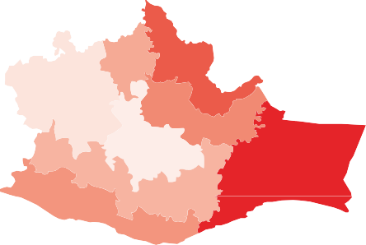Figura 3. Distribución geográfica de concesiones para transporte público por modalidad.
A E
D
F
H
G
C
B
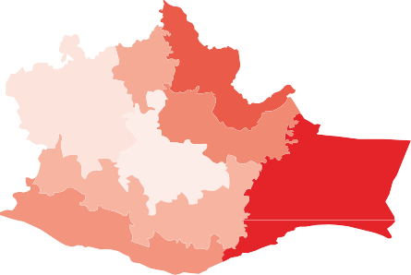
A E
D
F
H
G
C
B
A. Cañada | B. Costa | C. Istmo | D. Mixteca | E.  Papaloapan | F. Sierra Norte | G. Sierra Sur | H. Valles Centrales
Colectivo 300 | 1,493 | 803 | 844 | 531 | 262 | 673 | 529
Individual (Taxi) 598 | 3,023 | 2,802 | 4,858 | 1,061 | 589 | 1,291 | 7,424
Mototaxi 140 | 815 | 4,440 | 166 | 196 | 67 | 193 | 7,426
Total 1,038 | 5,331 | 8,045 | 5,868 | 1,788 | 918 | 2,157 | 15,379

Fuente: Censo de Población y Vivienda 2010. INEGI. Secretaría de Vialidad y Transporte. Sistema de Control y Administración de Concesiones (SICAC). Julio 2017.
A. Cañada | B. Costa | C. Istmo | D. Mixteca | E.  Papaloapan | F. Sierra Norte | G. Sierra Sur | H. Valles Centrales
Carga en General 7 | 175 | 788 | 116 | 84 | 11 | 136 | 1555
Carga de Materiales 71 | 403 | 389 | 274 | 191 | 138 | 13 | 236
Servicio Turistico | 11 |  |  |  |  |  | 2
Colectivo 300 | 1,493 | 803 | 844 | 531 | 262 | 673 | 529
Individual (Taxi) 738 | 3,838 | 7,242 | 5,024 | 1,257 | 656 | 1,484 | 14,850
Carga Especializada 2 | 11 | 14 | 12 | 6 | 3 | 3 | 8
Total 1,118 | 5,931 | 9,236 | 6,270 | 2,069 | 1,070 | 2,309 | 17,180

Por otro lado, si establecemos una relación entre la densidad de población por región y el total de concesiones entregadas a cada una, se encuentran variaciones considerables, como el caso de la Sierra
Norte y el Papaloapan que, a pesar de tener casi la misma densidad, es decir 20 hab/km2 y 22 hab/ km2 respectivamente, la primera cuenta con 1,070 concesiones y la segunda con 2,069. (Véase figura 5).

Fuente: Censo de Población y Vivienda 2010, INEGI. Secretaría de Vialidad y Transporte. Sistema de Control y Administración de Concesiones (SICAC). Julio 2017.

Figura 5. Relación total de concesiones de transporte público por región y densidad habitacional.

En relación con las concesiones del servicio público de transporte de pasajeros, se observa el predominio de la modalidad de taxi sobre el trans- porte colectivo en las ocho regiones, incluso el
mototaxi también predomina en las regiones de Valles Centrales, el Istmo y la Costa. Lo anterior se aprecia en la gráfica 6 y la figura 4.

Gráfica 6. Número de concesiones para el transporte público de pasajeros distribuidas por región.

Valles Centrales
Sierra Sur Sierra Norte Papaloapan
Mixteca Istmo Costa Cañada
0 5,000

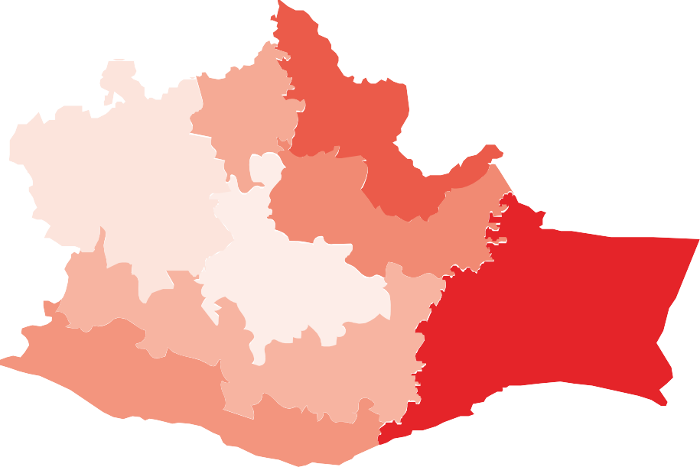10,000 15,000 20,000
45
55
30
20
110
22
29
46
Colectivo Individual (Taxis) Mototaxi

Fuente: Secretaría de Vialidad y Transporte. Sistema de Control y Administración de Concesiones (SICAC). Julio 2017.

Plan Estratégico Sectorial Comunicaciones y Transportes
20
Fuente: Censo de Población y Vivienda 2010, INEGI. Secretaría de Vialidad y Transporte. Sistema de Control y Administración de Concesiones (SICAC). Julio 2017.

Plan Estratégico Sectorial Comunicaciones y Transportes
21

Lo mismo sucede cuando se comparan las regiones del Istmo y la Mixteca, cuyas densidades están en razón de 29 hab/km2 y 30 hab/km2 res- pectivamente, y las concesiones establecidas son:
en sus diversas modalidades de transportes, es decir, 17,180. De este número, 48% está desti- nado al distrito administrativo denominado Cen- tro, donde se localiza la capital de la entidad; le
Figura 6. Mapa de la red de estaciones repetidoras de radio en Oaxaca

7
24
25

Regionales Miniregionales

9,236 y 6,270, en el mismo orden. (Véase figura 5).
Puede observarse una situación similar en el Papa-
sigue el distrito administrativo de Etla con 17% de
concesiones; de manera inmediata se posiciona
18 6
23
21 22
20
26 8
Locales

loapan y la Costa, con 55 hab/km2 y 46 hab/km2,
con un número de concesiones en razón de 2,069 y 5,931, respectivamente.
A su vez, la región de Valles Centrales, divi- dida en siete distritos administrativos, en con-
junto concentra 38% de las concesiones estatales
el distrito administrativo de Tlacolula con 13%;
el distrito administrativo de Ocotlán con 7%; con similares números los distritos administrativos de Zaachila y Zimatlán (6%) y por último el distrito administrativo de Ejutla, que representa un 3 por ciento. (Véase gráfica 7).
15
17 19
16 14

5 13
2
27
9
1

12 32 30 3
10 28

Gráfica 7. Porcentaje por distrito de las concesiones de transporte público.
Ejutla 3%
Etla 17%
%
Z
Z
33 11
29
4 31

Tlacolula 13

Centro 48%

Ocotlán 7%

aachila 6%

imatlán 6%
Fuente: Corporación Oaxaqueña de Radio y Televisión (CORTV), 2017.

Tabla 5. Cobertura poblacional de la señal de Radio en Frecuencia Modulada en Oaxaca.

Fuente: Secretaría de Vialidad y Transportes. Sistema de Control y Administración de Concesiones (SICAC). Julio 2017.
No. | ESTACIÓN FRECUENCIA  REGIONAL FM (MHz) |  | SIGLAS | POBLACIÓN MASCULINA | POBLACIÓN FEMENINA | TOTAL DE POBLACIÓN | PORCENTAJE POBLACIONAL
1 | Chalcatongo de Hidalgo | 90.1 | XHCHT-FM | 3,630 | 4,391 | 8,021 | 0.23%
2 | Santiago Zoquiápam (Corral de Piedra) | 92.9 | XHCRR-FM | 63,122 | 68,621 | 131,743 | 3.76%
3 | Nejapa de Madero (El Camarón) | 91.5 | XHCMA-FM | 3,775 | 4,174 | 7,949 | 0.23%
4 | Tlaxiaco | 88.9 | XHTLJ-FM | 7,298 | 8,248 | ´  15,546 | 0.44%
5 | Huajuapan de León | 91.9 | XHHPL-FM | 53,908 | 61,798 | 115,706 | 3.30%
6 | Huautla de Jiménez | 97.3 | XHUAU-FM | 134,036 | 142,142 | 276,178 | 7.88%
7 | Santa María Jalapa de Marqués | 89.7 | XHSMJ-FM | 4,951 | 5,579 | 10,530 | 0.30%
8 | Lagunas Barrio de la Soledad (Palma Sola) | 100.9 | XHLAB-FM | 279,459 | 296,637 | 576,096 | 16.43%
9 | Mariscala de Juárez | 100.9 | XHMAJ-FM | 5,029 | 5,737 | 10,766 | 0.31%
10 | Miahuatlán de Porfirio Díaz | 90.9 | XHMPD-FM | 17,040 | 19,016 | 36,056 | 1.03%
11 | Oaxaca | 96.9 | XHOAX-FM | 316,207 | 355,855 | 672,062 | 19.16%
12 | Pluma Hidalgo | 91.7 | XHPLH-FM | 46,037 | 48,779 | 94,816 | 2.70%
13 | Puerto Escondido | 105.9 | XHPES-FM | 11,075 | 12,097 | 23,172 | 0.66%
14 | Putla Villa de Guerrero | 92.1 | XHPUV-FM | 9,657 | 11,131 | 20,788 | 0.59%
15 | Río Grande, VillaTututepec | 107.9 | XHRIG-FM | 6,699 | 7,252 | 13,951 | 0.40%
16 | Salina Cruz | 92.9 | XHSLC-FM | 39,705 | 42,893 | 82,598 | 2.36%
17 | San Felipe Jalapa de Díaz | 103.9 | XHSFJ-FM | 11,913 | 12,543 | 24,456 | 0.70%
18 | San Juan Bautista Coixtlahuaca | 89.3 | XHJBC-FM | 1,395 | 1,533 | 2,928 | 0.08%

Medios de comunicación
Los medios de comunicación siempre han ocu- pado un lugar importante en las sociedades de todos los tiempos, pero mucho más ahora cuando la globalización es el fenómeno imperante en el mundo. En Oaxaca, informar a las audiencias de manera veraz y oportuna sobre lo sucedido en otros puntos del planeta y del país, a la vez que del acontecer en las regiones de la entidad, es un compromiso que también ha asumido el gobierno del estado, en conjunto con los medios de comu- nicación privados, al tanto del valor de generar consciencia sobre la calidad y el tipo de programa-

Plan Estratégico Sectorial Comunicaciones y Transportes
22
ción que es transmitida, pues esto influye indirecta o directamente a las personas que hacen uso de estos servicios.
En el estado existe un medio de comunicación público que garantiza el derecho de las audiencias a la libre expresión, la Corporación Oaxaqueña de Radio y Televisión (CORTV), un ente creado en la década de los 90 del siglo pasado, y que a la fecha cuenta con 33 estaciones repetidoras de Radio en Frecuencia Modulada (véase figura 6), con las cua- les se tiene una cobertura en las ocho regiones de la entidad (véase tabla 5), pudiendo llegar a 79% de la población estatal.

Plan Estratégico Sectorial Comunicaciones y Transportes
23

Tabla 6. Cobertura poblacional con la señal de Televisión Digital Terrestre (TDT) en Oaxaca.
NO. | ESTACIÓN REGIONAL | FRECUENCIA FM (MHz) | SIGLAS | POBLACIÓN MASCULINA | POBLACIÓN FEMENINA | TOTAL DE POBLACIÓN | PORCENTAJE POBLACIONAL
19 | San Juan Bautista Cuicatlán | 88.9 | XHSBC-FM | 3,785 | 4,153 | 7,938 | 0.23%
20 | San Juan Bautista Tuxtepec | 102.7 | XHJBT-FM | 141,283 | 152,616 | 293,899 | 8.38%
21 | San Juan Bautista Valle Nacional | 95.3 | XHSJB-FM | 6,015 | 6,987 | 13,002 | 0.37%
22 | San Pedro Huamelula | 96.7 | XHSPH-FM | 2,237 | 2,304 | 4,541 | 0.13%
23 | San Pedro Tapanatepec | 107.9 | XHPED-FM | 676 | 727 | 1,403 | 0.04%
24 | San Pedro y San Pablo Teposcolula | 104.1 | XHPEP-FM | 5,471 | 6,471 | 11,942 | 0.34%
25 | Santa Catarina Juquila | 99.3 | XHSAJ-FM | 8,420 | 9,530 | 17,950 | 0.51%
26 | Santa María Tecomavaca | 99.5 | XHSMT-FM | 877 | 962 | 1,839 | 0.05%
27 | Santa María Tlahuitoltepec | 94.5 | XHSTH-FM | 9,332 | 10,652 | 19,984 | 0.57%
28 | Santiago Choápam | 107.5 | XHSTC-FM | 4,241 | 4,703 | 8,944 | 0.26%
29 | Santiago Juxtlahuaca | 101.1 | XHSJO-FM | 6,323 | 7,329 | 13,652 | 0.39%
30 | Santiago Pinotepa Nacional (Jicaltepec) | 97.3 | XHSPN-FM | 112,434 | 121,601 | 234,035 | 6.67%
31 | Teotitlán  de Flores Magón | 94.3 | XHTFO-FM | 2,510 | 2,651 | 5,161 | 0.15%
32 | Villa Sola de Vega | 93.3 | XHVSE-FM | 4,349 | 4,775 | 9,124 | 0.26%
33 | Villa de Tamazulápam del Progreso | 102.5 | XHVTM-FM | 6,157 | 7,155 | 13,312 | 0.38%
TOTAL |  |  |  | 1,329,046 | 1,451,042 | 2,780,088 | 79.28%

No. | ESTACIÓN REGIONAL | SIGLAS | POBLACIÓN MASCULINA | POBLACIÓN FEMENINA | TOTAL DE POBLACIÓN | PORCENTAJE POBLACIONAL
1 | Acatlán de Pérez Figueroa | XHAPF-TDT | 9,155 | 9,974 | 19,129 | 0.55
2 | Concepción Pápalo | XHCPO-TDT | 6,432 | 6,833 | 13,265 | 0.38
3 | Corral de Piedra | XHCRP-TDT | 187,953 | 203,135 | 391,088 | 11.15
4 | Huautla de Jiménez | XHUJZ-TDT | 18,476 | 19,999 | 38,475 | 1.09
5 | Juchitán de Zaragoza | XHJZA-TDT | 66,293 | 69,990 | 136,283 | 3.88
6 | Pinotepa Nacional | XHPOX-TDT | 17,206 | 8,282 | 8,924 | 0.49
7 | San Agustín Loxicha | XHSGX-TDT | 11,681 | 12,556 | 24,237 | 0.69
8 | San Juan Bautista Tuxtepec | XHJBT-TDT | 62,230 | 68,141 | 130,371 | 3.71
9 | San Pedro Pochtula | XHSDP-TDT | 19,949 | 21,146 | 41,095 | 1.17
10 | Santa María Ixcatlán | XHSMI-TDT | 1,633 | 867 | 2,500 | 0.07
11 | Oaxaca de Juárez | XHAOX-TDT | 11,1220 | 121,540 | 232,760 | 6.24
12 | San Pedro Tapanatepec | XHSPT-TDT | 6,708 | 6,961 | 13,669 | 0.39
13 | Santa Catarina Juquila | XHSCJ-TDT | 2,673 | 3,083 | 5,756 | 0.16
14 | Santiago Juxtlahuaca | XHSXL-TDT | 19,008 | 21,310 | 40,318 | 1.15
15 | Teotitlán de Flores Magón | XHNEA-TDT | 4,774 | 5,157 | 9,931 | 0.28
16 | Tlaxiaco | XHTLO-TDT | 16,206 | 18,380 | 34,587 | 0.99
TOTAL |  |  | 561,597 | 597,354 | 1,142,388 | 32%

Fuente: Censo General de Población y Vivienda, 2010, INEGI.

Fuente: Censo General de Población y Vivienda, 2010, INEGI.

Con respecto a la Televisión Digital Terrestre (TDT), se cuenta con 16 estaciones ubicadas estra- tégicamente, con una señal con capacidad para dar cobertura a 32% de la población, esto según los estudios de predicción de áreas de servicio

que realizan los peritos de telecomunicaciones con especialidad en radiodifusión y con registro vigente ante el Instituto Federal de Telecomunica- ciones (IFT), como se muestra en la tabla 6.

Es importante aclarar que las características oro- gráficas del estado dificultan la radiación de la señal de radiodifusión, lo que demanda la instalación de otras 10 estaciones repetidoras para radio y 34 esta- ciones de TDT, que darían cobertura a todo el territo- rio oaxaqueño para brindar el servicio de difusión a

Cabe señalar al respecto, que si bien el 20 de noviembre del 1993 se crea la CORTV, fue hasta el 15 de diciembre del año 2016 cuando la televi- sión análoga migra a televisión digital; asimismo, el 6 de abril de 2017 se le otorga al Gobierno del Estado de Oaxaca la concesión única otorgada por

Figura 7. Mapa de red de estaciones repetidoras de Televisión.
16

12 6 7

Regionales
su población. Sin embargo, para lograr la ampliación de la cobertura se requiere de la autorización del IFT, tanto para las estaciones repetidoras de Frecuencia
el IFT para operar frecuencias de radiodifusión, dejando de ser permisionario, con un canal de televisión asignado que hoy transmite por el 9.1

9 10

5
15 11

2
1
3
8

14
Miniregionales
Locales TDT
(Acatlán, Ixcatlán, Loxicha)

13
Modulada como de Televisión Digital Terrestre.
Con respecto a la infraestructura, el estado cuenta con 37 torres de comunicación de las cuales 25 están incorporadas al patrimonio de la CORTV y 12 a la Secretaría de Seguridad Pública (SSP), donde se encuentran instalados los sistemas radiadores (estaciones repetidoras) de FM y TDT que permiten
de frecuencia.
Por su parte, este canal difunde contenidos que produce la CORTV de los diversos sectores sociales, académicos y productivos del estado, los cuales se transmiten de lunes a domingo las 24 horas, de los 365 días al año, con 20 barras programáticas desti- nada a diferentes públicos, entre ellos: infantil, juve-

4
Fuente: Corporación Oaxaqueña de Radio y Televisión (CORTV), 2017.

Plan Estratégico Sectorial Comunicaciones y Transportes
24
la difusión de los diferentes contenidos generados
en este medio público.
nil y adultos, como se muestra en la tabla 7.

Plan Estratégico Sectorial Comunicaciones y Transportes
25

Tabla 7. Barra de programas de televisión (CORTV)
CONTENIDOS | CLASIFICACIÓN | HORAS POR SEMANA | PORCENTAJE
Infantil | AA | 20 | 16.80%
Noticias | C | 8 | 6.70%
Perspectiva de género | B | 5 | 4.20%
Salud | A | 6 | 5%
Gastronomía | A | 6 | 5%
Pueblos indígenas y comunidad rural | A | 2.5 | 2.10%
Derechos humanos | A | 2.5 | 2.10%
Medio ambiente | A | 7 | 5.80%
Entretenimiento en familia | A | 5.5 | 4.60%
Ciencia y tecnología | B | 7 | 5.80%
Musicales | B15 | 7 | 5.80%
Culturas y artes | B15 | 7 | 5.80%
Opinión y debate | C | 5 | 4.20%
Deportes | A | may-15 | 4.2%- 12.6%
Cine | C | jul-14 | 5.8% - 11.7%
Música | A | 2 | 1.60%
Producciones independientes | B | 2 | 1.60%
Programas especiales | B15 | 2 | 1.60%
Turismo | A | 3 | 2.50%
Campañas promocionales |  |  | 8.80%

Fuente: Corporación Oaxaqueña de Radio y Televisión (CORTV).

Con respecto a radio, el Gobierno Estatal cuenta con dos estaciones radiofónicas, segmentadas a partir del alcance en su cobertura, una de ellas es Global 96.9 FM, dirigida a la zona metropolitana de la ciudad de Oaxaca; y una segunda es la denomi- nada Oaxaqueña Radio, con 32 repetidoras en todo el estado, ambas con un perfil de programación dirigido a la diversidad de público de las diferentes zonas geográficas de la entidad.
Cabe señalar al respecto que en dichas estacio- nes se observa la carencia de equilibrios de conte-

nidos, debido a que no existen análisis periódicos de su programación, de igual manera adolecen de planeación y estrategias para generar mayor cer- teza de los equilibrios de sus contenidos, a partir de la diversificación de temas para crear concien- cia social, hábitos positivos, valores, y aquellos de carácter transversal como los derechos humanos y otros temas fundamentales para las necesidades sociales del estado.

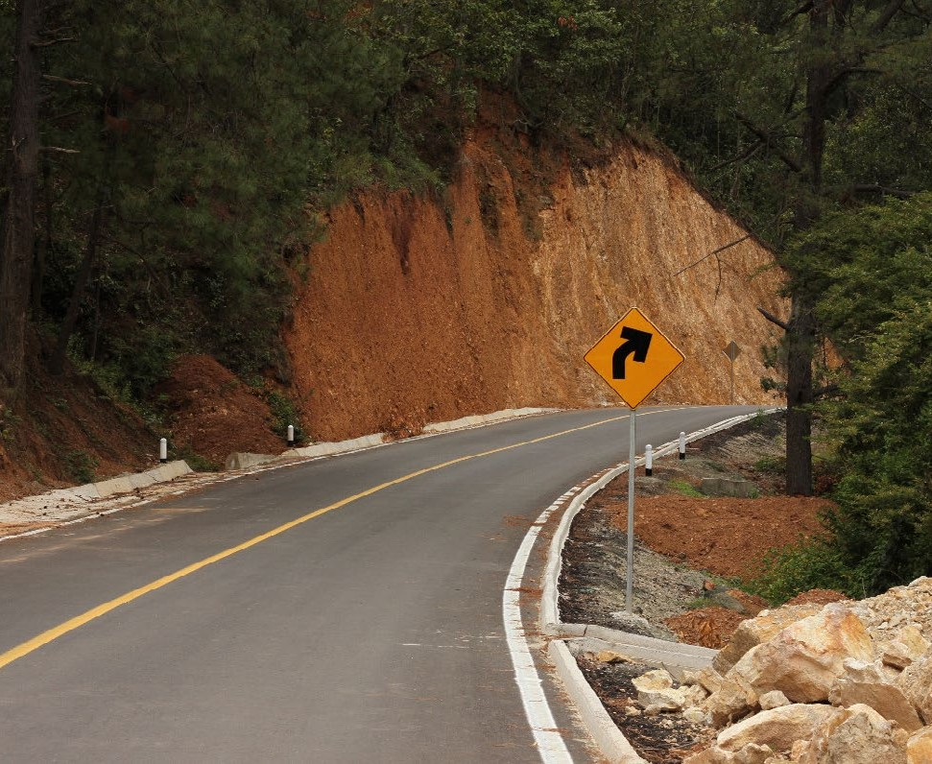

Plan Estratégico Sectorial Comunicaciones y Transportes
26

Marco Estratégico

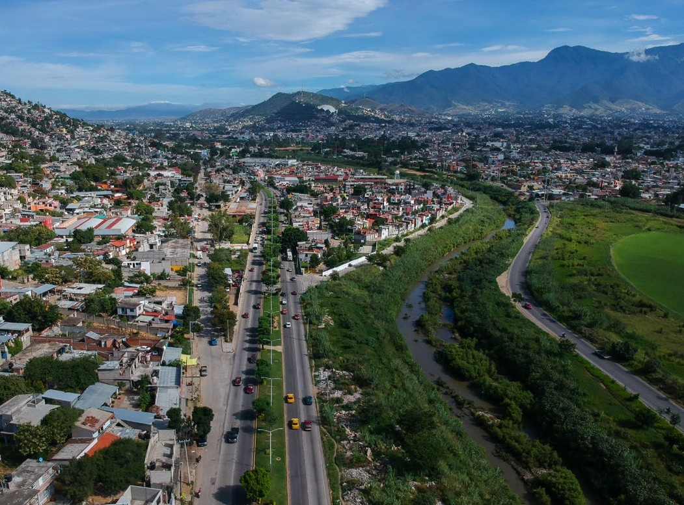
l Plan Estatal de Desarrollo (PED 2016-2022) establece en su Eje IV “Oaxaca Productivo e Innovador”: “La mejora de la interconectividad entre Oaxaca y el resto del país, entre sus distintas regiones y dentro de cada región, entre sus muni-
E
cipios y localidades”.
En función de lo anterior, el presente Plan Estratégico Sectorial establece los objetivos, estra- tegias y líneas de acción que contribuirán a mejo-
rar y ampliar la infraestructura carretera, así como a apuntalar las comunicaciones y transportes en Oaxaca, mediante programas estratégicos que vin- culan la planeación nacional, estatal y regional. Ello para dar respuesta a la problemática del Sector, lo que permitirá a la población de la entidad transitar por vías de comunicación terrestre más seguras en las ocho regiones del estado.

Programa: Ampliación y mejora de caminos rurales.
Plan Estatal de Desarrollo 2016-2022 |  | Plan Estratégico Sectorial
Objetivos | Estrategias | Objetivos | Estrategias
-Mejorar la conectividad del  estado y dentro de sus regiones mediante infraestructura y una plataforma logística de trans- porte integral y comunicaciones modernas que fomenten la competitividad, productividad y desarrollo económico y social. | -Incrementar y mantener en  buenas condiciones físicas la red de carreteras y caminos existentes en Oaxaca para mejorar la conectividad mu- nicipal, regional, interestatal y nacional. | 1. Mejorar los caminos  rurales y puentes del estado de Oaxaca para facilitar la integración de mercados y el acceso a servicios. | Estrategia 1.1.  Ampliar los caminos rurales.
Estrategia 1.2.
Mejorar los caminos rurales.
Estrategia 1.3.
Conservar y edificar puentes vehiculares en caminos rurales.

Mediante este programa, a efecto de mejorar las condiciones de la red de caminos, se implementa- rán las estrategias de ampliación, mejora y conserva- ción de caminos rurales y puentes, con el propósito de atender la red de infraestructura estatal, para mantenerla en condiciones de transitabilidad en todas las épocas del año, con mejores especificacio- nes técnicas y reduciendo los costos generalizados de viaje, lo que permitirá a los usuarios un ahorro en tiempo y dinero al transitar por dicha red.
Cabe decir que la ampliación de caminos rura- les, consistente en mejorar sus condiciones geomé- tricas a nivel de terracerías, modificando anchos de
la superficie de rodamiento, ampliando grados de curvatura en algunos puntos, colocando señala- miento vertical, etc., permitirá tener caminos con dos carriles de circulación.
En tanto que el mejoramiento de caminos rurales refiere a la realización de trabajos de reconstrucción y mejora de su sistema hídrico, construyendo y conservando obras de drenaje y obras complementarias, así como revistiendo la corona del camino, con la intención de prevenir el deterioro de las vías de comunicación en tempora- das de lluvias o reducir los efectos de los fenóme- nos meteorológicos que se presenten.

Plan Estratégico Sectorial Comunicaciones y Transportes
29

Por su parte, la conservación de caminos rurales consiste en trabajos de mantenimiento de las con- diciones físicas del camino para asegurar su transi-
tabilidad en cualquier época del año, sin cambiar sus especificaciones técnicas ni su proyecto.
Proyecto de Ejes Prioritarios.

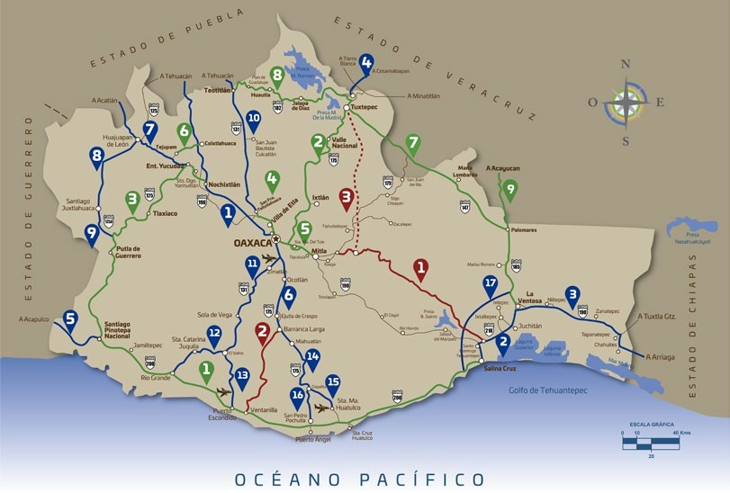
Programa: Ampliación y mejora de carreteras alimentadoras.
Plan Estatal de Desarrollo 2016-2022 |  | Plan Estratégico Sectorial
Objetivos | Estrategias | Objetivos | Estrategias
-Mejorar la conectividad del estado | -Incrementar y mantener en | 2. Mejorar la red de | Estrategia 2.1.
y dentro de sus regiones mediante | buenas condiciones físicas | carreteras alimen- | Ampliar las carreteras alimentadoras.
infraestructura y una plataforma | la red de carreteras y cami- | tadoras y puentes
logística de transporte integral y | nos existentes en Oaxaca | del estado de | Estrategia 2.2.
comunicaciones modernas que | para mejorar la conectivi- | Oaxaca para facilitar | Mejorar las carreteras alimentadoras.
fomenten la competitividad, pro- | dad municipal, regional, | la integración de
ductividad y desarrollo económico | interestatal y nacional. | mercados y el acceso | Estrategia 2.3.
y social. |  | a servicios. | Conservar y edificar puentes vehiculares
 |  |  | en carreteras alimentadoras.

Para mejorar las condiciones de la red carretera estatal se implementarán las estrategias de amplia- ción y mejora, además de conservación de carrete- ras alimentadoras y puentes, con lo que se pretende dar atención a la red de infraestructura estatal, para mantenerla en condiciones de transitabilidad en todas las épocas del año, con mejores especificacio- nes técnicas y reduciendo los costos generalizados de viaje, lo que permitirá a los usuarios un ahorro en tiempo y dinero al transitar por la citada red.
La ampliación de carreteras, que consiste en mejorar sus condiciones geométricas, modifi- cando anchos de la superficie de rodamiento, ampliando grados de curvatura en algunos pun- tos, mejorando el señalamiento vertical y hori- zontal, etc., conlleva tener vías con más y mejores especificaciones de construcción.
El mejoramiento de carreteras consiste en mejo- rar el sistema hídrico mediante trabajos de recons- trucción, construyendo y conservando obras de drenaje y complementarias, así como la atención de la superficie de rodamiento, con la finalidad de evitar el deterioro de las vías de comunicación en temporadas de lluvias y reducir los efectos de los fenómenos meteorológicos que se presenten.
La conservación, por su parte, consiste en los trabajos de mantenimiento de las condiciones de transitabilidad en cualquier época del año, sin cam- biar especificaciones geométricas ni del proyecto. La presente Administración Estatal ha identi- ficado los proyectos estratégicos y los proyectos

Plan Estratégico Sectorial Comunicaciones y Transportes
30
prioritarios que permitirán, una vez que se con- cluyan, la interconectividad entre las regiones y en los polos de desarrollo económico de Oaxaca, en el entendido de que una red con mejores condi- ciones físicas y geométricas favorecerá el desarro- llo de los núcleos de población, propiciando una mayor calidad en el transporte de personas y en el intercambio de productos al obtener ahorro en los gastos generalizados de viaje que influyen directa- mente en el costo de bienes y productos.
Se dará continuación a los proyectos estra- tégicos prioritarios, entre los que se encuentran terminar las dos autopistas Oaxaca-Puerto Escon- dido-Huatulco y Oaxaca-Tehuantepec; la carretera La Ventosa en los límites de los estados de Oaxaca y Veracruz, e iniciar la construcción del Libramiento Sur, además de reconstruir ejes carreteros alimen- tadores estatales.
Dentro de estos ejes Alimentadores Primarios se encuentran, en la región de la Cañada: recons- trucción de la carretera Teotitlán-Huautla, del Km 0+000 al Km 60+000, el subtramo del Km 0+000 al Km 20+000, los tramos parciales; la recons- trucción de la carretera Cuicatlán-Concepción Pápalo-San Francisco Chapulapa-San Andrés Teo- tilalpam, el tramo del Km 0+000 al Km 83+260, el subtramo del Km 0+000 al Km 25+000, los tramos parciales. En la región de la Costa: la reconstrucción de las carreteras: Sola de Vega-San Pedro Jucha- tengo-San Gabriel Mixtepec-San Pedro Mixte- pec-Puerto Escondido, el subtramo del Km 78+800

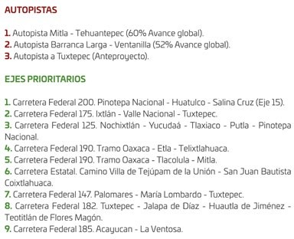

al Km 244+000, los tramos parciales; del Cerro del Vidrio-Santa Catarina Juquila-Río Grande, el tramo del Km 0+000 al Km 80+000; de Copalita-Pluma Hidalgo-Santa María Huatulco, el tramo del Km 0+000 al Km 34+800; la modernización y amplia- ción de la aeropista Mancuernas. En la región del Istmo: conservación de la carretera El Mezqui- te-Santa María Chimalapa, el tramo del Km 0+000 al Km 55+000, los tramos parciales; la conserva- ción del camino El Jícaro-Rodulfo Figueroa-San Antonio Chimalapa-Benito Juárez-Díaz Ordaz- López Portillo-Río Frío-Los Cimientos-Nuevo San Juan Chimalapa al Km 121+900; la construcción

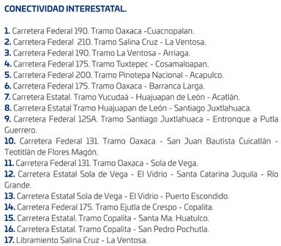
del camino Nuevo San Juan Chimalapa-La Liber- tad, el tramo del Km 121+900 al Km 134+000. En la región de la Mixteca: las reconstrucciones de las carreteras: Huajuapan-Juxtlahuaca, el tramo del Km 0+000 al Km 80+000, los tramos parciales; de Huajuapan-Mariscala, el tramo del Km 0+000 al km 65+000, los tramos parciales; de San Sebas- tián Tecomaxtlahuaca-Coicoyán de las Flores, del Km 0+000 al Km 43+000; de Tlaxiaco-San Agustín Tlacotepec-San Mateo Peñasco-Chalcatongo-San- tiago Yosondúa, del Km 0+000 al Km 82+000, los tramos parciales; de Tejupan-Coixtlahuaca, del Km 0+000 al Km 22+000, los tramos parciales; de

Plan Estratégico Sectorial Comunicaciones y Transportes
31

San Miguel el Grande-Tlaxiaco, del Km 0+000 al Km 42+000 y el E.C. (Huajuapan-Juxtlahuaca)-Ix- pantepec Nieves-Silacayoapan, del Km 0+000 al Km 28+000. En la región del Papaloapan: moder- nización de la carretera Jalapa de Díaz-San Felipe Usila, el tramo del Km 0+000 al Km 43+000, el subtramo del Km 5+000 al Km 16+000; y recons- trucción de las carreteras: La Esperanza-Agua Fría-Pueblo Nuevo, del Km 0+000 al Km 13+900; el Amate-Acatlán-Cosolapa -Límites de los estados Oaxaca/Veracruz, el tramo del Km 0+000 al Km 43+000, los tramos parciales. En la región de la Sie- rra Norte: modernización y ampliación de camino: del Km 55+000 E.C. (Ixtlán-Zoogocho)-Santa María Tavehua-San Andrés Solaga-San Juan Tabaá-San Cristóbal Lachirioag, el tramo del Km 13+000 al Km 40+300; la reconstrucción de las carreteras:
Plan Estatal de Desarrollo 2016-2022 |  | Plan Estratégico Sectorial
Objetivos Estrategias |  | Objetivos Estrategias
-Ordenar de modo integral  el transporte del estado de Oaxaca. | -Fortalecer el desarrollo institucional  (administración, gestión, planeación, cooperación, supervisión y fiscaliza- ción del transporte). | 4. Regular el Sistema  de Transporte del Estado de Oaxaca. | Estrategia 4.1.  Simplificación y mejora de los procesos de gestión del transporte.
Estrategia 4.2.
Regulación del transporte público.
 | -Impulsar al desarrollo de los prestadores del servicio público de transporte.
Estrategia 4.3.
Prestación de servicios de control vehicular.
 | -Renovar el parque vehicular del servicio público de transporte.
 | - Mejorar el Programa de Regulariza- ción y Reemplacamiento.

Andrés Yaa-Lachirioag-Villa Alta, el subtramo del Km 77+500 al Km 130+000, los tramos aislados. En la región Sierra Sur: modernización y ampliación del camino E.C. (Oaxaca-Sola de Vega)-Santa María Sola-Texmelucan-Teojomulco-San Jacinto Tlaco- tepec-Santa Cruz Zenzontepec, el tramo del Km 0+000 al Km 112+000, el subtramo a modernizar del Km 100+400 al Km 112+000; la reconstrucción del E.C. (Oaxaca-Sola de Vega)-Santa María Sola- San Lorenzo Texmelucan-Santo Domingo Teojo- mulco-Santa Cruz Zenzontepec, el subtramo del Km 0+000 al Km 50+000, los tramos parciales. En la región de los Valles Centrales: la reconstrucción de las carreteras: Federal 190, en el subtramo Vigue- ra-Monumento a la Madre-Cerro del Fortín, del Km 0+000 al Km 10+000; la margen izquierda Río Ato- yac-Viguera-San Jacinto Amilpas-Tecnológico-Cen-
Con la implementación del Programa “Movi- lidad integral urbana” se pretende generar una visión integral de la movilidad urbana e impulsar la accesibilidad en los centros de población, de tal modo que la infraestructura vial y de transporte desarrolle sus capacidades de manera eficiente y sustentable; para ello esta Administración Estatal han diseñado dos estrategias:
Estrategia 1. Desarrollar estudios y proyec- tos de infraestructura vial y transporte: Consiste en asegurar que la infraestructura vial y de trans- porte que se desarrolle dentro de la jurisdicción del estado de Oaxaca esté sustentada con estudios y proyectos validados por la instancia responsable del ramo de movilidad.
Estrategia 2. Impulsar el desarrollo de la infraestructura vial y de transporte: Consiste en la construcción, mantenimiento, mejora y rehabilita- ción de la infraestructura vial y de transporte que favorezca una movilidad incluyente, sustentable y sostenible, a partir de los estudios y proyectos pre- viamente validados por la instancia responsable del ramo de movilidad.
Lo que se busca con estas dos estrategias es que en Oaxaca exista una visión integral de movi- lidad en el desarrollo de infraestructura vial y de transporte, sustentada en estudios, que empodere al peatón y ofrezca alternativas viables y seguras para el uso del transporte no motorizado y el trans- porte público.

E.C. (Ixtlán de Juárez-Villa Talea de Castro)-San Bartolomé Zoogocho, el tramo E.C. Tavehua-San Andrés Solaga, del Km 0+000 al Km 10+000, los tramos parciales; de Ixtlán-Zoogocho, el tramo del Km 0+000 al Km 58+000, los tramos parciales; de Díaz Ordaz-Cajonos-San Melchor Betaza-San

Programa: Modalidad Integral Urbana.
tral Camionera-Parque del Amor, del Km 0+000 al Km 10+000; la margen izquierda y derecha del Río Salado de Cinco Señores-E.C. Oaxaca-Aeropuerto, y conservación de la carretera Oaxaca-Xoxocotlán, del Km 0+000 al Km 4+000.
Programa: Fortalecimiento y modernización del transporte público y privado de Oaxaca.

Plan Estratégico Sectorial Comunicaciones y Transportes
32
El Programa “Fortalecimiento y Modernización del Transporte Público y Privado de Oaxaca” tiene como fin ordenar de modo integral el transporte del estado, para ello debe regular el Sistema de Transporte. Con este propósito se han diseñado las siguientes estrategias:
Estrategia 1. Simplificación y mejora de los procesos de gestión del transporte: Consiste en fortalecer la estructura normativa y organizacional que permita coordinar los trabajos de gestión del transporte público y privado.
Plan Estatal de Desarrollo 2016-2022 |  | Plan Estratégico Sectorial
Objetivos | Estrategias | Objetivos | Estrategias
-Impulsar una movilidad  urbana sustentable para garantizar la accesibilidad en los centros de pobla- ción del estado.  -Ordenar de modo integral el transporte del estado de Oaxaca. | -Garantizar una movilidad eficiente  y sustentable que mejore la segu- ridad y el servicio con medios de transporte terrestres motorizados y no motorizados, y el diseño de vías de comunicación adecuadas a los distintos centros poblacionales de Oaxaca. | 3. Contribuir a que  la Infraestructura vial y de transpor- te desarrolle sus capacidades de manera eficiente y sustentable. | Estrategia 3.1.  Desarrollar estudios y proyectos de infraestructura vial y transporte.
 | -Crear la Ley de Movilidad para el estado de Oaxaca y reformar el mar- co legal y normativo que contemple esquemas y organismos de gestión metropolitana de la movilidad.
 | -Actualizar y complementar la infor- mación, análisis técnico, económico y financiero y anteproyecto del Sistema Integral del Área Metropoli- tana de Oaxaca.
 | -Concretar el Programa Sectorial de Movilidad del Estado de Oaxaca.
 | -Construir y/o consolidar las termi- nales foráneas y suburbanas, y el equipamiento para el transporte. |  | Estrategia 3.2.  Impulsar el desarrollo de la infraestruc- tura vial y de transporte.

Estrategia 2. Regulación del transporte público: Busca promover la profesionalización del servicio de transporte público y poder ofrecer un servicio eficiente, cómodo y seguro para el usuario.
Estrategia 3. Prestación de servicios de control vehicular: Está diseñada para ordenar el Sistema de Transporte de Oaxaca, al supervisar y controlar los vehículos que circulan en la entidad. Para esto se deben fortalecer los servicios de control vehicular que se prestan, a efecto de que los propietarios de vehículos de transporte público y privado opten por registrarse en el estado de Oaxaca.

Plan Estratégico Sectorial Comunicaciones y Transportes
33

Programa: Producción, transmisión y cobertura de radio y televisión pública.

Alineación del Plan Estratégico Sectorial con otros planes
Plan Nacional de Desarrollo
Plan Estatal de Desarrollo 2016-2022 |  | Plan Estratégico Sectorial
Objetivos | Estrategias | Objetivos | Estrategias
-Ampliar la cobertura de | -Ampliar y mantener la cobertura | 5. Contribuir a la | Estrategia 5.1.
los medios de comuni- | de los medios de comunicación | generación de | Diversificar contenidos en la produc-
cación electrónicos en el | electrónicos en la entidad: radio, | una comunicación | ción y transmisión de programas de
estado, que eleven la com- | televisión, telefonía e internet, | participativa para | televisión.
petitividad, productividad | mediante la modernización de la | lograr una sociedad
y desarrollo económico y | infraestructura y las tecnologías | más informada y | Estrategia 5.2.
social. | digitales. | analítica. | Diversificar contenidos en la producción
 |  |  | y transmisión de programas de radio.
 |  |  | Estrategia 5.3.
 |  |  | Ampliar la red de transmisión de radio y
 |  |  | televisión.
 |  |  | Estrategia 5.4.
 |  |  | Mantener en funcionamiento óptimo
 |  |  | las estaciones repetidoras de radio y
 |  |  | televisión.

El presente Plan Estratégico Sectorial ha sido
Plan Nacional de Desarrollo 2013-2018 |  | Plan Estratégico Sectorial
Objetivos Estrategias |  | Objetivos Estrategias
-Contar con una infraes-  tructura de transporte que se refleje en menores costos para realizar la actividad económica. | -Modernizar, ampliar y conservar  la infraestructura de los diferentes medios de transporte, así como me- jorar su conectividad bajo criterios estratégicos y de eficiencia. | -Mejorar los caminos ru-  rales y puentes del estado de Oaxaca para facilitar la integración de mercados y el acceso a servicios.  -Mejorar la red de carrete- ras alimentadoras y puen- tes del estado de Oaxaca para facilitar la integración de mercados y el acceso a los servicios. | -Ampliar los caminos rurales.
 |  |  | -Mejorar los caminos rurales.
 |  |  | -Conservar y edificar puentes vehiculares en caminos rurales.
 |  |  | -Ampliar las carreteras alimentadoras.
 |  |  | -Mejorar las carreteras alimentadoras.
 |  |  | -Conservar y edificar puentes vehicu- lares en carreteras alimentadoras.
 |  | -Contribuir en el diseño, planeación y fortaleci- miento de una movilidad urbana integral para ga- rantizar la accesibilidad en los centros de población. | -Desarrollar estudios y proyectos de infraestructura vial y de transporte.
 |  |  | -Impulsar el desarrollo de la infraes- tructura vial y de transporte.
 |  | -Contribuir al reorde- namiento integral de la movilidad en el estado de Oaxaca. | -Promover la gestión del transporte público.
 |  |  | -Mejorar la operación del transporte en operación.
 |  |  | -Realizar un control vehicular eficiente.
-Democratizar el acceso a servicios de telecomuni- caciones. | -Impulsar el desarrollo e innovación tecnológica de las telecomunica- ciones, que amplíe la cobertura y accesibilidad para impulsar mejores servicios y promover la competencia, buscando la reducción de costos y la eficiencia de las comunicaciones. | -Contribuir a la genera- ción de una comunicación participativa para lograr una sociedad más infor- mada y analítica. | -Diversificar contenidos en la produc- ción y transmisión de programas de televisión.
 |  |  | -Diversificar contenidos en la pro- ducción y transmisión de programas de radio.
 |  |  | -Ampliar la red de transmisión de radio y televisión.
 |  |  | -Mantener en funcionamiento óptimo las estaciones repetidoras de radio y televisión.

elaborado en concordancia con los principios y lineamientos expresados en el Plan Nacional de Desarrollo 2013-2018 (PND 2013-2018), de acuerdo con lo siguiente:

El Programa de “Producción, transmisión y cobertura de radio y televisión pública” consiste en mantener y ampliar la cobertura de la señal de radiodifusión para la transmisión de los contenidos producidos en las áreas de radio, televisión y noti- cias de la Corporación Oaxaqueña de Radio y Tele- visión (CORTV), así como las producciones externas que permitan fomentar la riqueza sociocultural del estado de Oaxaca, además de que brinde espacio a las diferentes manifestaciones pluriculturales, a la libre expresión, a las campañas de beneficio social, etc. En este sentido de responsabilidad y conciencia sobre los contenidos y transmisión de programas, la CORTV está orientada a generar pro- gramas que promuevan en la sociedad la libertad de expresión, el acceso universal a la información y el conocimiento, la promoción de la diversidad cultural y el acceso equitativo a la educación de calidad, mediante la realización y difusión de pro- gramas de radio y televisión que fortalezcan la identidad oaxaqueña. Para lograrlo se han esta- blecido las siguientes estrategias.
Estrategia 1. Diversificar contenidos en la pro- ducción y transmisión de programas de televisión: Consiste en producir y transmitir programas para fomentar en la ciudadanía una actitud reflexiva y crítica que contribuya al mejoramiento del tejido social y la calidad de los contenidos enmarcados en los ejes rectores del PED 2016-2022, siempre

Plan Estratégico Sectorial Comunicaciones y Transportes
34

teniendo en cuenta los derechos de las audiencias. Estrategia 2. Diversificar contenidos en la producción y transmisión de programas de radio: Enfocada al diseño de la programación semanal de las dos estaciones radiofónicas de la CORTV, que incluya contenidos orientados a la diversidad de las audiencias, con temáticas de interés social como son: salud, ecología, diversidad indígena y lingüística, ciencia y tecnología, cultura, deportes, artes y derechos humanos, entre otras, asimismo a la apertura de espacios para las coproducciones y contenidos externos que fomenten la libertad de expresión e ideológica, y promuevan el desarrollo
integral de la sociedad.
Estrategia 3. Ampliar la red de estaciones repetidoras de radio y televisión: Consiste en for- mular proyectos para incrementar la cobertura de la señal de radiodifusión de la CORTV con nuevas estaciones repetidoras de radio en FM y Televisión Digital Terrestre (TDT) en las zonas que carecen de la señal de este medio público, así como la insta- lación de los equipos de transmisión y puesta en marcha de las estaciones repetidoras.
Estrategia 4. Mantenimiento de las estaciones repetidoras de radio y televisión: Dirigida a realizar acciones de mantenimiento preventivo y correc- tivo de los equipos de transmisión de cada una de las estaciones con las que opera la CORTV, así como el mantenimiento de la estación central.

Con el cambio de la Administración Federal se generará un nuevo Plan Nacional de Desarrollo, lo cual implicará por parte de la Administración Esta- tal una revisión tanto del Plan Estatal de Desarrollo como de los planes que de él se derivan, incluido

este Plan Estratégico Sectorial. Todo ello con el fin de garantizar la mayor coordinación y sinergia entre los niveles de gobierno a favor del desarrollo del estado y de la calidad de vida de su población.

Plan Estratégico Sectorial Comunicaciones y Transportes
35

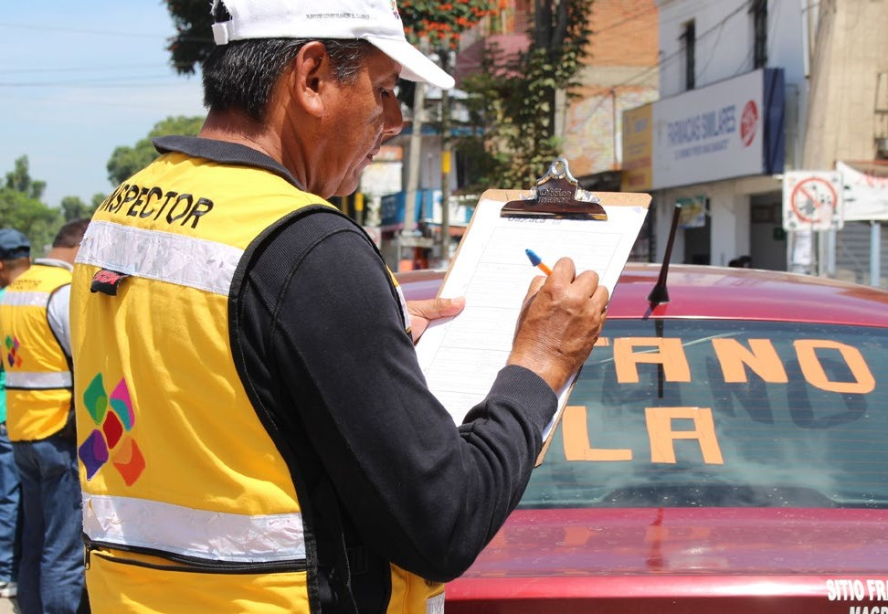
Objetivos del Desarrollo Sostenible (Agenda 2030)
Asimismo, el presente Plan Estratégico Sectorial ha sido elaborado en concordancia con los Objetivos
Objetivos de Desarrollo Sostenible 2030 | Plan Estratégico Sectorial
8. Promover el crecimiento económico sostenido, inclusivo y sostenible, el empleo pleno y productivo y el trabajo decente para todos. | -Contribuir a la generación de una comunicación partici- pativa para lograr una sociedad más informada y analítica.
 | -Contribuir con el fortalecimiento de una sociedad más informada y con mayor participación en los asuntos de interés público, atendiendo a los principios de libertad de expresión, diversidad cultural e identidad en el estado, a través del acceso a la información y conocimiento de la ciudadanía.
9. Industria, innovación e infraestructura: Construir infraes- tructuras resilientes, promover la industrialización inclusiva y sostenible y fomentar la innovación. | -Mejorar los caminos rurales y puentes del estado de Oaxaca para facilitar la integración de mercados y el acceso a los servicios.
 | -Mejorar la red de carreteras alimentadoras y puentes del estado de Oaxaca para facilitar la integración de mercados y el acceso a los servicios.
11. Ciudades y comunidades sostenibles: Lograr que las ciudades y los asentamientos humanos sean inclusivos, seguros, resilientes y sostenibles. | -Contribuir en la planeación, diseño y fortalecimiento de una movilidad urbana integral para garantizar la accesibili- dad en los centros de población.
 | -Contribuir al reordenamiento integral de movilidad en el estado de Oaxaca.

Plan Estratégico Sectorial Comunicaciones y Transportes
36
de Desarrollo Sostenible (ODS) de la Organización de las Naciones Unidas, como se muestra a conti- nuación:

Marco Programático y Presupuestal

l PED 2016-2022 y los planes de él derivados implican una nueva estructuración del uso de los recursos públicos en Oaxaca, que asegure tanto la orientación estratégica del gasto corriente y de la inversión pública como su articulación temporal. Por ello, a continuación se presentan los elementos del nuevo Marco Programático y Presupuestal del Sector “Comunicaciones y Transportes”, a través de la nueva Estructura Programática y el Marco Plu-
E
rianual del Gasto con carácter indicativo.

Estructura Programática
Como resultado de la revisión de la estructura pro- gramática recibida de la Administración anterior y del análisis de las necesidades derivadas del PED 2016-2022, se procedió al ajuste, modificación, eliminación y creación de los programas, subpro- gramas, proyectos y actividades, cuyo resultado fue una nueva Estructura Programática.
Enseguida se presentan los Programas Presu- puestales alineados con los objetivos del PED 2016- 2022 a los que dan cobertura y que son la base de la nueva Estructura Programática Presupuestal. Además, se indican las Unidades Responsables del Gasto correspondientes a cada programa.
Es importante resaltar que cada año, esta Estructura Programática se someterá a revisión y se harán los ajustes a sus programas, subprogramas y actividades, con fundamento en las evaluaciones de diseño y desempeño realizadas, al tratarse de instrumentos dinámicos susceptibles de mejora continua.
A su vez, el Plan Estratégico del Sector “Comu- nicaciones y Transportes” cubre cuatro objetivos del PED, los cuales son atendidos actualmente por seis programas presupuestales.

No. | OBJETIVO PED No. | PROGRAMA 2018 | UR
4.4O1 | Mejorar la conectividad del estado y dentro de sus regiones median- 108 | Ampliación y mejora de | 501
 | te infraestructura y una plataforma logística de trasporte integral y | caminos rurales. | 106
 | comunicaciones modernas que fomenten la competitividad, produc- |  | 902
 | tividad y desarrollo económico y social.
4.4O1 | Mejorar la conectividad del estado y dentro de sus regiones median- 116 | Ampliación y mejora de | 501
 | te infraestructura y una plataforma logística de trasporte integral y | carreteras alimentadoras. | 106
 | comunicaciones modernas que fomenten la competitividad, produc- |  | 902
 | tividad y desarrollo económico y social.
4.4O1 | Mejorar la conectividad del estado y dentro de sus regiones median- 199 te infraestructura y una plataforma logística de trasporte integral y comunicaciones modernas que fomenten la competitividad, produc- tividad y desarrollo económico y social. | Construcción y mejora de aeropistas. | 109
4.4O2 | Impulsar una movilidad urbana sustentable para garantizar la accesi- 209 bilidad en los centros de población del estado. | Movilidad integral urbana. | 521

Plan Estratégico Sectorial Comunicaciones y Transportes
39

No. | OBJETIVO PED | No. | PROGRAMA 2018 UR
4.4O3 | Ampliar la cobertura de los medios de comunicación electrónicos en el estado que eleven la competitividad, productividad y desarrollo económico y social. | 177 | Producción, transmisión y 501 cobertura de radio, televi-  sión y telecomunicaciones públicas.
4.4O4 | Ordenar de modo integral el transporte del estado de Oaxaca. | 126 | Fortalecimiento y moderni- 109 zación del transporte públi- 106 co y privado del estado.

Unidades Responsables (UR)
106 Secretaría de las Infraestructuras y el Ordenamiento Territorial Sustentable
109 Secretaría de Vialidad y Transporte
501 Caminos y Aeropistas de Oaxaca
521 Corporación Oaxaqueña de Radio y Televisión 902 Inversión Concertada

El instrumento base para documentar de forma completa y actualizada este rubro es la Ficha de Programa correspondiente a cada uno de los pro- gramas presupuestales. Estás Fichas se encuentran publicadas para consulta en el apartado “Cumpli- miento al Artículo 37 Fracción I de la Ley Estatal de Presupuesto y Responsabilidad Hacendaria” de la página oficial de la Secretaría de Finanzas, ubicada
Sector /Año | 2018 | 2019 | 2020 | 2021 | 2022
Sector: Comunicaciones y Transportes | $ 953,043,218.54 | $ 957,808,434.63 | $ 962,597,476.81 | $ 967,410,464.19 | $ 972,247,516.51

Plan Estratégico Sectorial Comunicaciones y Transportes
40
en el sitio www.finanzasoaxaca.gob.mx/transpa- renciapresupuestaria/marco_programatico.html

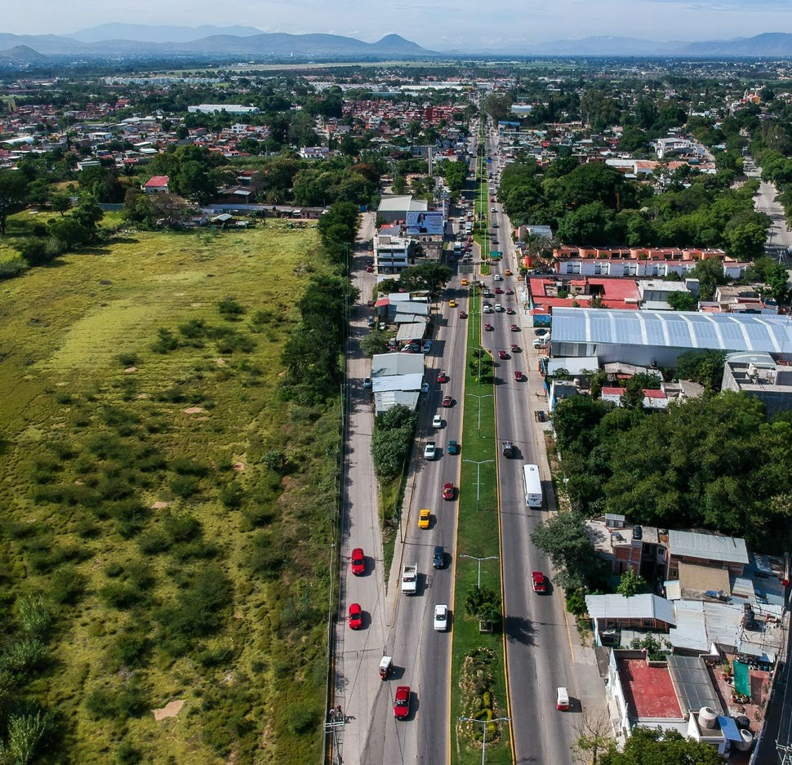
Marco Plurianual del Gasto con carácter indicativo
Con base en lo ya expuesto, se ha llevado a cabo una proyección sexenal de la inversión pública del Sector “Comunicaciones y Transportes”, la cual tiene carácter indicativo, pues depende de condi- ciones sociales, políticas, económicas, financieras y presupuestales futuras, tanto del ámbito local y nacional como internacional, que difícilmente puede anticiparse con certeza. Se presenta a con- tinuación dicha proyección desglosada por año, sabiendo que estará sometida a ajustes ulteriores.

Marco de Resultados

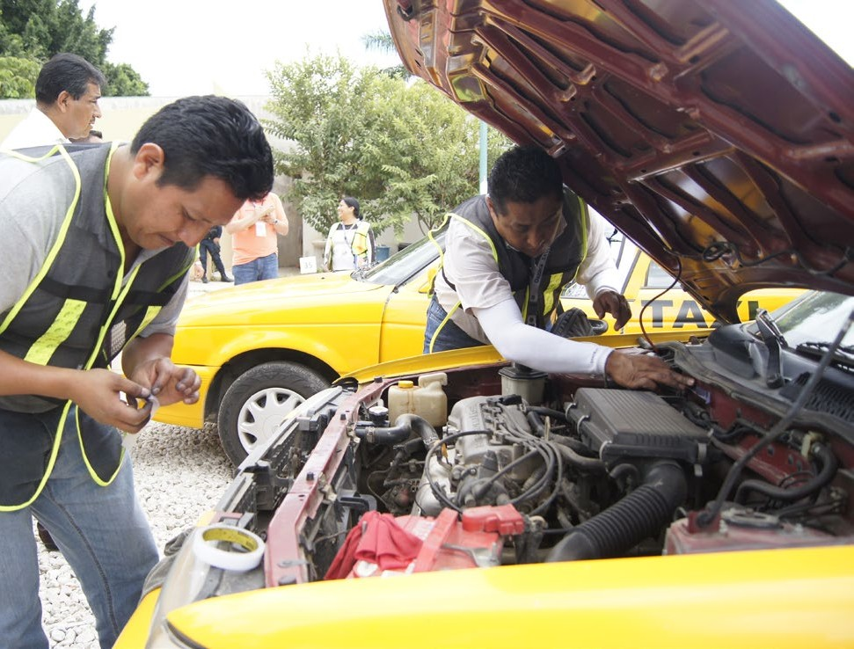
on la finalidad de verificar el avance en el cum- plimiento de los objetivos y metas de este plan,
C
se ofrece a continuación una matriz con los indica- dores clave para medir el desempeño del sector en función del enfoque establecido en el PED y de las estrategias y acciones definidas en los programas sectoriales. Dichos indicadores son de impacto,

Impactos
resultado y producto, de modo que cubran los ni- veles estratégicos y de gestión. Además, cada in- dicador tiene asignadas metas anuales, las cuales son de carácter indicativo y susceptibles de ajustes, derivados tanto de las evaluaciones y disposición presupuestal, como de la incidencia de factores externos no previsibles o difícilmente controlables.

INDICADOR METAS ANUALES
2017 2018 2019 2020 2021 2022
Tasa de motorización de vehículos de transporte público masivo* | 1.98 | 2.16 | 2.26 | 2.36 | 2.46 | 2.56
Porcentaje de cobertura con la señal de radio. | 79 | 79 | 90 | 95 | 100 | 100
Porcentaje de cobertura con la señal de televisión. | 32 | 32 | 60 | 80 | 90 | 90
* La medición de este indicador se proyecta de manera bianual, el correspondiente al año 2016 es de 23.897.

Resultados

INDICADOR | 2017 | METAS ANUALES 2018 2019 2020 |  |  | 2021 | 2022
Porcentaje de kilómetros de caminos rurales en buen estado. | 8.16 | 7.78 | 5.94 | 5.94 | 6.06 | 2.88
Porcentaje de kilómetros de carreteras alimentadoras en buen estado. | 2.65 | 14.39 | 14.82 | 14.08 | 13.13 | 11.55
Porcentaje de infraestructura vial y de transporte desarrollada con soporte de estudios y proyectos de movilidad | 100 | 100 | 100 | 100 | 100 | 100
Porcentaje de habitantes que reciben la señal de radio. | 79 | 79 | 90 | 95 | 100 | 100
Porcentaje de habitantes que reciben la señal de televisión. | 32 | 32 | 60 | 80 | 90 | 90
Porcentaje de aeropistas alimentadoras en buenas condiciones. | 0.00 | 2.00 | 0.00 | 0.00 | 0.00 | 0.00
Tasa de variación de los vehículos públicos y privados registrados en el Estado. | 14 | 25 | 34 | 40 | 45 | 50

Plan Estratégico Sectorial Comunicaciones y Transportes
43

Productos

Seguimiento y Evaluación

EVENTOS FONDEN

Plan Estratégico Sectorial Comunicaciones y Transportes
44

n alineación y fortalecimiento del modelo de implementación del Sistema de Evaluación del Desempeño establecido en el Plan Estatal de Desa- rrollo 2016-2022, el monitoreo y la evaluación de este Plan Estratégico Sectorial se realizará a través de la información derivada de las etapas de Planea- ción, Programación y Presupuestación, asimismo, de los componentes transversales de Fortaleci- miento Normativo y Metodológico, Homologa- ción y Vinculación de los Sistemas de Información y el fortalecimiento del desarrollo de la capacidad institucional, como se muestran en el siguiente
esquema.

Planeación
Programación
Presupuesto
E
INDICADOR | 2017 | 2018 | METAS ANUALES 2019 2020 |  | 2021 | 2022
Caminos rurales ampliados y construidos. | 8.23 | 14.30 | 7.00 | 7.00 | 7.00 | 4.00
Caminos rurales con mantenimientos. | 1,137.22 | 1,078.00 | 827.00 | 827.00 | 845.00 | 400.00
Puentes en caminos rurales construidos y reconstruidos. | 0.00 | 0.21 | 0.00 | 0.00 | 0.00 | 0.00
Carreteras alimentadoras ampliadas y construidas. | 72.79 | 221.91 | 168.70 | 146.52 | 125.86 | 87.72
Carreteras alimentadoras con mantenimiento. | 78.25 | 598.53 | 675.95 | 656.00 | 622.80 | 570.40
Puentes en carreteras alimentadoras construidos y reconstruidos. | 0.00 | 0.13 | 0.00 | 0.00 | 0.00 | 0.00
Procesos de gestión del transporte simplificados y mejorados | 2 | 2 | 2 | 2 | 2 | 2
Regulación del transporte público. | 45,180 | 48,180 | 50,680 | 53,680 | 57,180 | 61,180
Servicios de control vehicular prestados. | 408,047 | 469,254 | 500,000 | 575,000 | 71,875 862,500
Producción y transmisión de programas de televisión. | 5 | 22 | 25 | 25 | 25 | 25
Producción y transmisión de programas de radio. | 52 | 52 | 85 | 85 | 85 | 85
Ampliación de la red de estaciones repetidoras de radio y televisión | 0 | 0 | 5 | 5 | 5 | 0
Mantenimiento de las estaciones repetidoras de radiodifusión. | 113 | 114 | 188 | 204 | 204 | 204

Aeropistas construidas. 0.00 1.20 0.00 0.00 0.00 0.00

Aeropistas con mantenimiento. | 0 | 0 | 0 | 0 | 0 | 0
Estudios y proyectos de infraestructura vial y transporte realizados. | 2 | 2 | 2 | 2 | 2 | 2

Seguimiento
Evaluación

Monitoreo
Desarrollo de Capacidad Institucional
Sistema de Información
Fortalecimiento Normativo y Metodológico
Infraestructura vial y de transporte desarrollada. 2 2 2 5 5 5

INDICADOR | 2017 | 2018 | METAS ANUALES 2019 2020 |  | 2021 2022
Caminos rurales reconstruidos y carreteras alimentadoras reconstruidas. | 0.00 | 257.79 | 2,574.76 | 2,574.76 | 2,574.76 756.78

Con el fin de verificar el avance en el cumplimiento de los objetivos y estrategias sectoriales, las depen- dencias ejecutoras del Sector darán seguimiento al comportamiento de los indicadores establecidos en el Marco de Resultados, en coordinación con la Instancia Técnica de Evaluación y la Secretaría de Finanzas en el ámbito de sus competencias , siendo

esta última la institución competente para realizar los ajustes presupuestales que se requieran.
Las dependencias responsables del Sector establecerán las estrategias necesarias para la generación y sistematización de la información estadística y geográfica oportuna, de fácil acceso y disponible, así como su armonización y articula- ción con el Sistema Integral de Evaluación del Des- empeño del Plan Estatal de Desarrollo 2016-2022 (SIED-PED) y al Sistema Estatal de Finanzas Públicas de Oaxaca (SEFIP).
Más adelante, como resultado de las metas alcan- zadas, en el marco de las sesiones del Subcomité Sec-

Mejora de la Gestión
Rendición de cuentas
Transparencia
Información del Desempeño
resupuestal
p Decisioneses

torial se realizarán análisis conjuntos, los cuales ten- drán el objetivo de revisar los hallazgos de la gestión, identificar las necesidades de coordinación, logística o metodologías durante el ejercicio presupuestal, los cuales estarán orientados a la mejora continua.
Cabe decir que la información y los análisis de- rivados del seguimiento sectorial serán el principal

Plan Estratégico Sectorial Comunicaciones y Transportes
45

insumo del informe de gobierno que el C. Gober- nador del Estado debe rendir al Honorable Congre- so del Estado anualmente.

Evaluación
Con el objetivo de mejorar el diseño y los resul- tados de las políticas sectoriales, la Instancia Téc- nica de Evaluación (ITE), mediante una valoración objetiva causal entre la intervención sectorial y sus efectos, y teniendo como base los principios de verificación del grado de cumplimiento de objetivos y metas, podrá realizar por sí misma o a través de terceros, evaluaciones a este Plan Secto- rial o a sus programas . Estas evaluaciones serán incluidas en el Programa Anual de Evaluación que la ITE está facultada para implementar, conforme con los Lineamientos Generales para el Monitoreo y Evaluación de los Programas Estatales del Poder Ejecutivo del Estado de Oaxaca vigentes.
Los criterios para la priorización y selección de los planes o programas a evaluarse serán, entre otros: 1) El monto de los recursos públicos asigna- dos; 2) El tamaño, características y la situación de riesgo de la población objetivo; 3) La importancia estratégica para el Sector y sus vulnerabilidades;
4) El carácter innovador de las acciones; y 5) El po- tencial de réplica de las lecciones derivadas de la evaluación.
Las evaluaciones deberán ser públicas y entre- garse a la Secretaría de Finanzas, a la Coordinación General del COPLADE, a la dependencia coordina- dora del Sector y a las dependencias evaluadas, para la toma de decisiones presupuestales y de rediseño de las políticas públicas de que se trate.

Plan Estratégico Sectorial Comunicaciones y Transportes
46
Por su parte, las dependencias evaluadas de- berán utilizar los resultados de los informes en cumplimiento del Mecanismo de Atención a los Aspectos Susceptibles de Mejora derivados de los informes y evaluaciones a los programas estatales. Con ello, las dependencias evaluadas identificarán, seleccionarán y priorizarán los aspectos suscepti- bles de mejora, a efecto de establecer planes de trabajo orientados a la mejora del desempeño de los programas del Sector.

Sistema Integral de Evaluación del Desempeño del Plan Estatal de Desarrollo 2016-2022 (SIED- PED)
El Sistema Integral de Evaluación del Desempeño del Plan Estatal de Desarrollo 2016-2022 (SIED-PED) es una plataforma que integra la información del desempeño derivada del monitoreo y la evalua- ción, la cual servirá como insumo para la mejora de la gestión y toma de decisiones presupuestales. Mediante el SIED-PED se podrán monitorear los indicadores estratégicos del Sector. Éstos, a su vez se encuentran vinculados a los Indicadores de Ges- tión establecidos en las Matrices de Indicadores para Resultados de los programas presupuestales y proveen información sobre el avance del Plan Estratégico Sectorial (programas y subprogramas) por medio de la comparación de los avances logra-
dos con respecto a las metas propuestas.
En materia de evaluación, el SIED-PED pondrá a disposición los ejercicios de evaluación del sector, desde la emisión del Programa Anual de Evalua- ción hasta la formulación y seguimiento sobre la atención de los Aspectos Susceptibles de Mejora.

Conclusiones

l Gobierno de Oaxaca tiene el reto de mantener la red carretera estatal de 24,836 km en buenas condiciones de transitabilidad para lograr que la conectividad municipal, regional y estatal sea efi- ciente y segura en todas las épocas del año. A fin de cumplir con este objetivo la presente Admi- nistración atenderá principalmente los proyectos prioritarios identificados en cada región, así como los ejes primarios y secundarios que alimentan a la red troncal federal, con programas de moderni- zación, ampliación, construcción, reconstrucción, conservación, estudios y proyectos en las carre-
E
teras, caminos y puentes de la entidad.
Una tarea inaplazable en este rubro es termi- nar la construcción de las autopistas Oaxaca-Costa y Oaxaca-Istmo, además de atender la Carretera Troncal Transístmica y los ejes carreteros alimenta- dores y rurales, entre los cuales están: la rehabilita- ción del libramiento de Pochutla; la reconstrucción del libramiento de Pinotepa Nacional; la reconstruc- ción de la Carretera Federal acceso lado Oriente y lado Poniente del Santiago Pinotepa Nacional; el aeródromo del Mancuernas en Pinotepa Nacional; la ampliación y modernización a cuatro carriles del boulevard Huajuapan (Carretera Federal 190); la reconstrucción del libramiento Norte del Huajua- pan; la modernización y ampliación de la carretera de acceso a Mitla a cuatro carriles; la reconstrucción
E.C. Riveras del Río Atoyac-San Lorenzo Cacao- tepec-Viguera-Periférico; la reconstrucción de la margen izquierda del Río Atoyac, tramo Periféri- co-URSE-Símbolos Patrios; la reconstrucción del tramo carretero Cerro del Fortín-Monumento a la Madre-Viguera; la reconstrucción de la carretera Ixtlán-Zoogocho-Villa Alta; la rehabilitación de las carreteras: Díaz Ordaz-Villa Alta, El Vado-Lachixío- San Francisco Cahuacua; la rehabilitación de las

carreteras: Tlaxiaco-Chalcatongo-Yosondúa, El Camarón-San Carlos Yautepec-Lachiguiri-Miahuat- lán, entre otros.
El objetivo es mantener la red de carreteras y caminos del estado en condiciones de tran- sitabilidad todo el año y que tengan el menor daño posible con la presencia de los diferentes fenómenos naturales que se puedan presentar, logrando con esto mejor conectividad muni- cipal, regional, microrregional y estatal, permi- tiendo asimismo el crecimiento de los polos de desarrollo a través del transporte de personas y productos con el menor costo generalizado de viaje y ahorros en tiempos de traslados, con más seguridad y comodidad.
Es un hecho que la movilidad urbana repre- senta una opción para potenciar el desarrollo eco- nómico y social del estado, en este entendido, el Gobierno de Oaxaca tiene como meta consolidar un Sistema de Transporte Público más competitivo, con enfoque de servicio al usuario, debidamente planificado, bajo una visión integral y de acceso universal, mediante el cual se enlacen regiones y núcleos de población con las ciudades y zonas metropolitanas. Es necesario para ello la formula- ción de políticas que contribuyan a mejorar la cali- dad del servicio de transporte público y procuren que su prestación se base en la comodidad, seguri- dad, accesibilidad y eficiencia.
Para la consecución de lo anterior, es impor- tante resaltar que la Secretaría consolida su norma y estructura, para contar con un esquema que le permita fortalecer la investigación y realización de estudios para encontrar alternativas de solución al problema de la movilidad, pues actualmente la regulación del transporte absorbe la mayoría de los esfuerzos institucionales en la materia.

Plan Estratégico Sectorial Comunicaciones y Transportes
47

Con respecto a los medios de comunicación, la Corporación Oaxaqueña de Radio y Televisión (CORTV) contribuye a la generación de una comu- nicación participativa, a efecto de tener una socie- dad más informada y analítica, ello mediante el mantenimiento y ampliación de la cobertura de la señal de radiodifusión que permitirá la transmisión de los contenidos producidos en las áreas de radio, televisión y noticias, enfocados principalmente a promover temas de salud, ecología, ciencia y tecno- logía, educación, cultura, artes, servicios, etcétera.
La programación de la CORTV se regirá por ejes transversales que permearán constantemente los contenidos fundamentales para una comuni- dad incluyente y moderna, donde la diversidad ideológica sea primordial, en relación con concep- tos como la perspectiva de género, los derechos humanos, la diversidad lingüística e indígena, así como todos aquellos símbolos que generen una identidad en la población, a partir de la cultura, tradiciones, costumbres e historia. Un medio que no sólo informe sino que recupere las voces de las y los oaxaqueños de las ocho regiones del estado. La CORTV, de igual manera, será un medio de comunicación que proyecte a Oaxaca en el nivel nacional e internacional con la promoción de even- tos que realcen su identidad, sobre todo su riqueza cultural, potenciando el turismo que la visita y, por consiguiente, su desarrollo económico y social, tal como lo enmarca el Plan Estatal de Desarrollo
2016-2022 (PED 2016-2022).
Para esto, se desarrollarán periódicamente estadísticas y análisis cualitativos y cuantitativos que permitan la obtención de datos que forta- lezcan la calidad de los contenidos, así como la diversidad de temas y la forma de abordarlos, con públicos mucho más participativos, que interac- túen haciendo uso de su libertad de expresión. Asimismo, se crearán espacios que aborden una amplitud de temas enfocados a las necesidades
de información básicos para una mejor cohesión social, a través de contenidos formativos, incluyen- tes, amplios y diversos, con un claro respeto a la diversidad de pensamiento y con la posibilidad de abrir el debate y el análisis de distintos temas, ade- más de contar con el apoyo de expertos en las dife- rentes materias a fin de que los productos a ofrecer tengan el sustento teórico-práctico más adecuado. Sin duda, los medios de comunicación públi- cos son determinantes para cualquier sociedad. En Oaxaca se cuenta con la señal televisiva de la Cor- poración Oaxaqueña de Radio y Televisión (CORTV) la cual, a través de su canal 9.1 de Televisión Digi- tal Terrestre, transmite contenidos las 24 horas del día los 365 del año. La concesión asignada a este medio público a finales del 2016, fecha cuando se efectuó en el estado la transición de televisión análoga a digital, ha permitido la transmisión tanto de producciones propias o independientes como aquellas que se realizan mediante conve- nios de colaboración con integrantes de la Red de Radiodifusoras y Televisoras Educativas y Cul- turales de México, respetando en todo momento las 20 barras programáticas establecidas en la Guía de Operación de la Frecuencia de Televisión de la CORTV, pero también asumiendo el reto de incrementar el número de programas propios pro- ducidos anualmente, siempre tomando en consi- deración los recursos asignados, tanto financieros
como humanos y materiales.
Finalmente, para garantizar el derecho de las audiencias a la libre expresión, la CORTV plantea la instalación de nuevas estaciones repetidoras de radio y televisión en el territorio de la entidad, ello para hacer llegar la señal de radiodifusión a toda la población oaxaqueña. Estaciones repetidoras que deberán contar con el respectivo manteni- miento para su óptimo funcionamiento, apegado a los parámetros técnicos otorgados por el órgano regulador (IFT).

Siglas y abreviaturas

Agenda 2030 Plan de acción mundial a favor de las personas que tiene por objeto asegurar el
progreso social y económico sostenible en todo el mundo y fortalecer la paz universal dentro de un concepto más amplio de la libertad.
BID Banco Interamericano de Desarrollo CAO Caminos y Aeropistas de Oaxaca CEPAL Comisión Económica para América Latina y el Caribe
CONAPO Consejo Nacional de Población COPLADE Comité Estatal de Planeación para el Desarrollo de Oaxaca
CORTV Corporación Oaxaqueña de Radio y Televisión
COTRAN Coordinación de Transporte
E.C. Entronque carretero
FM Frecuencia Modulada
FONDEN Fondo de Desastres Naturales
hab Habitantes
IFT Instituto Federal de Telecomunicaciones INEGI Instituto Nacional de Estadística y Geografía ITE Instancia Técnica de Evaluación
Km Kilómetros
km2 Kilómetros cuadrados
LEP Ley Estatal de Planeación
LFTR Ley Federal de Telecomunicaciones y Radio- difusión

MIR Matriz de Indicadores para Resultados
MML Metodología del Marco Lógico
ODS Objetivos de Desarrollo Sostenible ONU Organización de las Naciones Unidas PED Plan Estatal de Desarrollo
PES Planes Estratégicos Sectoriales
PND Plan Nacional de Desarrollo
SCT Secretaría de Comunicaciones y Transportes SEFIP Sistema Estatal de Finanzas Públicas de Oaxaca
SEMOVI Secretaría de Movilidad
SETRAN Secretaría del Transporte
SEVITRA Secretaría de Vialidad y Transporte SHCP Secretaría de Hacienda y Crédito Público SICAC Sistema de Control y Administración de Concesiones
SIED Sistema Integral de Evaluación del Desem- peño
SINFRA Secretaría de las Infraestructuras y el Ordenamiento Territorial Sustentable
SSP Secretaría de Seguridad Pública
TDT Televisión Digital Terrestre
TIC’s Tecnologías de la Información y Comunicación
UR Unidades Responsables

Plan Estratégico Sectorial Comunicaciones y Transportes Plan Estratégico Sectorial Comunicaciones y Transportes
49
48

Gráficas

Gráfica 1. Red carretera estatal de Oaxaca (km) Gráfica 2. Red carretera regional en el estado de Oaxaca
Gráfica 3. Red de infraestructura carretera estatal (km)
Gráfica 4. Cantidad y porcentaje por tipo de tránsito que se realizaba en la ciudad de Oaxaca de Juárez.
Gráfica 5. Número de concesiones de transporte por región.
Gráfica 6. Número de concesiones para el trans- porte público de pasajeros distribuidas por región. Gráfica 7. Porcentaje por distrito de las concesiones de transporte público.

Tablas

Tabla 1. Distribución Regional de la Red carretera en el estado de Oaxaca
Tabla 2. Inversión del Fondo de Desastres Natu- rales en Oaxaca
Tabla 3. Distribución porcentual de concesiones de transporte público en las regiones de Oaxaca.
Tabla 4. Número de concesiones de transporte público según modalidad.
Tabla 5. Cobertura poblacional de la señal de Radio en Frecuencia Modulada en Oaxaca
Tabla 6. Cobertura poblacional con la señal de Televisión Digital Terrestre (TDT) en Oaxaca.
Tabla 7. Barra de programas de televisión (CORTV)

Figuras

Figura 1. Pirámide de la Movilidad.
Figura 2. Número de concesiones de transporte público otorgadas en Oaxaca según periodo. Figura 3. Distribución geográfica de concesiones para transporte público por modalidad.
Figura 4. Distribución geográfica de concesiones para el transporte público.
Figura 5. Densidad de población por región (habi- tante/km2)
Figura 6. Mapa de la red de estaciones repetidoras de radio en Oaxaca
Figura 7. Mapa de red de estaciones repetidoras de Televisión.

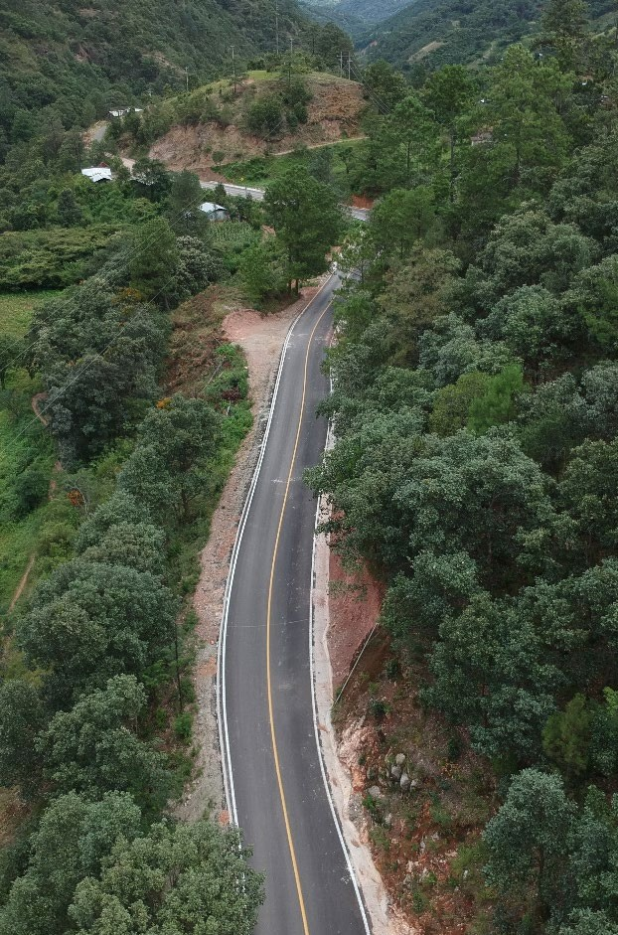

Plan Estratégico Sectorial Comunicaciones y Transportes
51

